LAPORAN TUGAS BESAR

PRAKTIKUM ALGORITMA DAN PEMROGRAMAN

D’LinkedIn

*Laporan ini disusun untuk memenuhi syarat mata kuliah Praktikum Algoritma dan Pemrograman Program Studi S1 Teknik Telekomunikasi Universitas Telkom*



Disusun oleh :

KELOMPOK 4 KELAS TT-47-07

Anggota :

1. Muhammad Rafi Gunawan (101012300211)
2. Muhammad Rafi Pratama (101012300161)
3. Satria Wilian Nopriadi (101012330046)
4. William Wakechaller Barmu (101012300229)

# 

FAKULTAS TEKNIK ELEKTRO

TELKOM UNIVERSITY

BANDUNG

2024

# DAFTAR ISI

Daftar Isi

DAFTAR ISI 2

DAFTAR GAMBAR 2

DAFTAR TABEL 2

BAB I 3

PENDAHULUAN 3

1.1 Latar Belakang 3

1.2 Batasan Masalah 3

1.3 Rumusan Masalah 3

1.4 Tujuan dan Manfaat 6

1.5 Deskripsi Pembagian Tugas Kelompok 8

BAB II 9

KAJIAN PUSTAKA 9

2.1 Kumpulan Materi 9

2.1.1 Instalasi ide dan pengantar algoritma 9

2.1.2 Tipe Data Dan Komponen 10

2.1.3 Percabangan 11

2.1.4 Perulangan 12

2.1.5 Fungsi 12

2.1.6 Array 13

2.1.7 Sorting 14

2.1.8 Searching 15

2.1.9 Algoritma Rekursif 15

2.1.10 File Handling 15

BAB III 22

HASIL DAN ANALISIS 22

# 

# DAFTAR GAMBAR

# DAFTAR TABEL

Tabel 1.5 Deskripsi Pembagian Tugas Kelompok 10

# BAB 1 PENDAHULUAN

## Latar Belakang

Dalam era digital saat ini, jaringan profesional dan pencarian pekerjaan menjadi salah satu aspek penting dalam pengembangan karir seseorang. Platform seperti LinkedIn telah membuktikan keberhasilannya dalam membantu individu mengembangkan jaringan profesional mereka dan menemukan peluang kerja. Namun, masih terdapat kekurangan dalam menyediakan layanan yang dapat diakses oleh berbagai kalangan, khususnya pelajar yang masih dalam masa pendidikan. Oleh karena itu, aplikasi D'LinkedIn dikembangkan untuk memberikan solusi yang lebih inklusif dengan fitur yang dapat memenuhi kebutuhan profesional dan pelajar.

## Batasan Masalah

1. Aplikasi ini hanya menyediakan dua jenis akun, yaitu akun premium dan akun silver.
2. Akun premium ditujukan untuk profesional yang sedang mencari pekerjaan dan ingin membangun jaringan.
3. Akun silver ditujukan untuk pelajar yang masih dalam masa pendidikan dan tidak dapat mendaftar pekerjaan.
4. Aplikasi ini fokus pada penyediaan fitur-fitur dasar seperti login, pendaftaran lowongan kerja, pencarian pekerjaan, dan manajemen akun.

## Rumusan Masalah

1. Bagaimana mengembangkan algoritma rekomendasi pekerjaan yang akurat dan relevan?
2. Bagaimana cara menyediakan fitur yang dapat diakses oleh profesional dan pelajar dengan kebutuhan yang berbeda?
3. Bagaimana memastikan bahwa aplikasi ini dapat memberikan notifikasi dan informasi yang relevan bagi pengguna?

## Tujuan dan Manfaat

1. Akses ke Jaringan Profesional yang Luas:

Pengguna dapat memperluas jaringan profesional mereka dengan mudah, menghubungkan dengan kolega, mentor, dan pakar industri.

1. Peluang Karier yang Lebih Baik:

Algoritma rekomendasi yang cerdas membantu pengguna menemukan pekerjaan yang sesuai dengan kualifikasi dan preferensi mereka.

1. Pengembangan Keterampilan:

Sumber daya edukasi, kursus online, dan artikel profesional membantu pengguna dalam pengembangan keterampilan dan pengetahuan mereka.

1. Program Mentorship:

Fitur bimbingan yang menghubungkan pelajar dengan profesional berpengalaman untuk mendapatkan nasihat dan dukungan dalam pengembangan karier.

Manfaat bagi perusahaan

1. Akses ke Kandidat Berkualitas:Perusahaan dapat menemukan dan merekrut kandidat yang cocok dengan lebih efisien melalui pencocokan otomatis dan pencarian kandidat yang disesuaikan.
2. Peningkatan Brand Perusahaan:Profil perusahaan yang kuat di platform dapat menarik calon karyawan yang berbakat dan meningkatkan reputasi perusahaan sebagai tempat kerja yang baik.
3. Pengurangan Waktu dan Biaya Rekrutmen:Sistem pencarian dan pencocokan otomatis mengurangi waktu dan biaya yang diperlukan untuk proses rekrutmen.

Manfaat bagi Pendidikan:

* 1. Keterhubungan Pelajar dengan Industri:Universitas dan institusi pendidikan dapat memanfaatkan platform untuk menghubungkan pelajar dengan profesional dan industri, meningkatkan peluang magang dan pekerjaan.
  2. Peningkatan Kesempatan Magang:Pelajar dapat menemukan magang yang relevan dengan studi mereka, memberikan pengalaman praktis yang berharga.

Manfaat bagi Komunitas dan Industri:

1. Kolaborasi dan Inovasi:Platform ini mendorong kolaborasi lintas-industri dan berbagi pengetahuan, yang dapat memicu inovasi dan perkembangan baru di berbagai bidang.
2. Peningkatan Kualitas Tenaga Kerja:Dengan akses yang lebih mudah ke sumber daya edukasi dan peluang pengembangan karier, kualitas tenaga kerja secara keseluruhan dapat meningkat.

Manfaat bagi Ekonomi:

1. Pengurangan Tingkat Pengangguran:Dengan pencocokan pekerjaan yang lebih efisien, pengangguran dapat berkurang karena pencari kerja menemukan pekerjaan yang sesuai dengan lebih cepat.
2. Peningkatan Produktivitas:Karyawan yang lebih terhubung dan terampil dapat meningkatkan produktivitas dan efisiensi di tempat kerja.

* 1. Tabel Deskripsi Pembagian Tugas Kelompok

|  |  |  |  |
| --- | --- | --- | --- |
| Nama Anggota 1 : | Nama Anggota 2 : | Nama Anggota 3 : | Nama Anggota 4 : |
| Mengerjakan flowchart dan Mengerjakan Codingan | Mengerjakan flowchart dan Mengerjakan Codingan | Mengerjakan laporan. | Mengerjakan laporan. |

# BAB II  KAJIAN PUSTAKA

* 1. Kumpulan Materi

### Instalasi ide dan pengantar algoritma

### IDE (Integrated Development Environment) adalah program komputer yang memiliki beberapa fasilitas yang diperlukan dalam pembangunan perangkat lunak. Tujuan dari IDE adalah untuk menyediakan semua utilitas yang diperlukan dalam membangun perangkat lunak. Sebuah IDE, atau secara bebas dapat diterjemahkan sebagai “Lingkungan Pengembangan Terpadu”, setidaknya memiliki fasilitas:

### a) Editor, yaitu fasilitas untuk menuliskan kode sumber dari perangkat lunak.

b) Compiler, yaitu fasilitas untuk mengecek sintaks dari kode sumber kemudian mengubah dalam bentuk biner yang sesuai dengan bahasa mesin.

c) Linker, yaitu fasilitas untuk menyatukan data biner dari beberapa kode sumber yang dihasilkan compiler sehingga data-data binari tersebut menjadi satu kesatuan dan menjadi suatu program komputer yang siap dieksekusi.

d) Debugger, yaitu fasilitas untuk menguji jalannya program, untuk mencari bug/kesalahan yang terdapat dalam program. Sampai tahap tertentu, IDE modern dapat membantu memberikan saran yang mempercepat penulisan. Pada saat penulisan kode, IDE juga dapat menunjukan bagianbagian yang jelas mengandung kesalahan atau keraguan.

ALGORITMA

Algoritma adalah serangkaian langkah yang tepat, terperinci, dan terbatas dalam menyelesaikan masalah. Tepat artinya langkah tersebut selalu benar untuk menyelesaikan masalah. Terperinci artinya langkah tersebut detail dan dapat dieksekusi oleh komputer. Terbatas artinya suatu saat langkah tersebut harus berhenti. Jika langkah “tidak pernah” berhenti namanya looping forever. Sebagai contoh sederhana, Anda diminta untuk menghitung keliling persegi panjang. Pada kasus ini, Anda bisa menentukan keluaran berupa keliling dan masukan berupa panjang dan lebar. Setelah itu, Anda harus menentukan bagaimana keliling persegi panjang dihitung berdasarkan data panjang dan lebar.

Algoritma tidak selamanya dinyatakan dalam bahasa manusia seperti yang dicontohkan sebelumnya. Sering kali algoritma dinyatakan dalam bentuk pseudocode (pseudocode) atau diagram alir (flowchart):

1. Pseudocode (Pseudocode) Pseudocode adalah suatu bentuk algoritma yang menggunakan berbagai notasi yang dimaksudkan untuk menyederhanakan bentuk kalimat manusia. Sebagai contoh, kalimat seperti “Hitung keliling persegi panjang dengan menggunakan rumus 2x(panjang+lebar)” dapat disederhanakan menjadi : keliling ⇓ 2x(panjang+lebar).

2. Diagram Alur (Flowchart) Flowchart adalah suatu standar untuk menggambarkan suatu proses. Setiap langkah dalam algoritma dinyatakan dengan sebuah simbol dan aliran setiap langkah (dari suatu langkah ke langkah lain) dinyatakan dengan garis yang dilengkapi panah.

### 2.1.2 Tipe Data Dan Komponen

ALGORITMA

Struktur Bahasa Pemrograman C Dalam bahasa C, struktur programnya terdiri dari fungsi-fungsi. Berikut merupakan struktur umum dari bahasa C.

// fungsi

utama

Main(){

/*statemen */

}

//fungsi

lain

fungsi_lain()

{

/*statemen */

}

Variabel dan Konstanta Variabel dan konstanta adalah suatu nama yang menyatakan tempat dalam memori komputer dan berisi sebuah nilai. Isi dari variabel dapat diubah sewaktu-waktu ketika program dieksekusi, sedangkan konstanta tidak dapat diubah ketika program dieksekusi. Hal-hal penting yang harus diperhatikan dalam penamaan variabel dan konstanta antara lain :

a) harus diawali dengan huruf alfabet (A..Z, a..z) atau garis bawah ( _ );

b karakter selanjutnya bisa berupa huruf, digit atau karakter garis bawah ( _ );

c) panjang maksimal identifier adalah 32 karakter, jika lebih maka yang dianggap adalah 32 karakter awal;

d) tidak boleh menggunakan spasi;

e) tidak boleh menggunakan operator aritmatika ( + - / * % );

f) tidak boleh menggunakan karakter-karakter khusus seperti : , ; # @ ( . ) & dan $; Laboratorium Dasar Komputer Telkom University 12

g) bahasa C bersifat case-sensitive, sehingga huruf kapital dan non-kapital dibedakan.

Tipe Data Tipe data adalah jenis dari suatu variabel yang digunakan dalam algoritma. Berikut adalah beberapa macam tipe data. a. Int : Menyatakan bilangan bulat antara -32768 sampai +32767 Contoh : 1 0 3 -5 -7 b. Float : Menyatakan bilangan real (bilangan asli) dari 10-38 sampai dengan 1038 . Contoh : 1.1, 1.3, -9.2 c. Char : Menyatakan sebuah karakter. Contoh : A, f, 9, atau *. d. Bool : Menyatakan nilai logika : true atau false.

Operasi Aritmatika Untuk operasi aritmatika hanya tipe data int dan float saja yang dapat digunakan. Berikut operator aritmatika yang tersedia : a. Kali ( * ) Digunakan untuk mengalikan dua buah bilangan. b. Bagi ( / ) Digunakan untuk membagi dua buah bilangan c. Tambah ( + ) Digunakan untuk menjumlahkan dua buah bilangan. d. Kurang ( - ) Digunakan untuk pengurangan antar dua buah bilangan. e. Modulo ( mod ) Mod digunakan untuk mencari sisa hasil bagi dua bilangan. Operator mod dalam bahasa C adalah “%”. Operasi mod hanya bisa di gunakan oleh data bertipe int

Tipe Bentukan Tipe bentukan adalah tipe data yang dibuat sendiri oleh pengguna. Tipe ini dibuat karena ada relasi antar variabel yang bila digabungkan mempunyai suatu maksud yang sama. Untuk membuat tipe data bentukan, digunakan kata kunci “struct”.

### 2.1.3 Percabangan

Operasi boolean adalah operasi logika yang hanya akan menghasilkan nilai true atau false. Operasi ini akan sering digunakan untuk menentukan aksi yang akan dilakukan oleh program (dalam percabangan maupun perulangan). Tipe data boolean diharuskan menggunakan Header stdbool.h. Header stdbool.h pada bahasa c berfungsi untuk melakukan operasi yang berhubungan dengan ekspresi boolean.

Percabangan : Percabangan adalah metode pemilihan suatu aksi yang akan dijalankan oleh program berdasarkan kondisi yang diberikan. Terdapat macam-macam jenis percabangan, yaitu:

1. if [kondisi] -- [aksi] Pada metode ini aksi akan dilakukan ketika kondisi if bernilai true.

2. if [kondisi] -- [aksi] else – [aksi] Pada metode ini aksi akan dilakukan ketika kondisi bernilai true.

3. if [kondisi] -- [aksi] else if [kondisi] – [aksi] else – [aksi] Pada metode ini aksi akan dilakukan ketika kondisi bernilai true. Jika telah terdapat kondisi bernilai true, maka program keluar dari sistem percabangan.

4. case [variabel] of

### 2.1.4 Perulangan

Perulangan dalam pemrograman digunakan untuk mengulangi sebuah blok kode tertentu sampai memenuhi kondisi yang diinginkan. Terdapat 3 struktur utama dalam perulangan yaitu sebagai berikut : 1. Inisialisasi Inisialisasi merupakan kondisi pada awal perulangan, kita memberikan sebuah nilai kepada variabel counter. 2. Kondisi Kondisi merupakan perbandingan yang harus dipenuhi agar perulangan berjalan. Selama kondisi ini terpenuhi, maka compiler akan terus melakukan perulangan hingga kondisi tidak terpenuhi. 3. Update Statement Update statement merupakan bagian untuk memproses variable counter agar bisa memenuhi kondisi akhir perulangan. Pre-Increment dan Post-Increment Kedua istilah ini merupakan cara untuk menambahkan nilai pada suatu variabel. • post-increment mengembalikan nilai ke nilai yang belum mengalami operasi penambahan (nilai dioutputkan terlebih dahulu, kemudian ditambah). • pre-increment mengembalikan nilai ke nilai yang telah mengalami operasi penambahan (nilai ditambahkan terlebih dahulu, kemudian dioutputkan).

Berikut adalah jenis-jenis perulangan dalam bahasa pemrograman C:

1. While loop Pada metode ini, aksi akan dilakukan selama kondisi bernilai true dan akan berhenti jika kondisi menjadi false. Pada perulangan ini jumlah perulangan belum diketahui secara pasti. Deklarasi C

2. Do while loop Pada metode perulangan ini aksi akan dilakukan minimal satu kali, hal ini disebabkan adanya pengecekan kondisi setelah aksi dilakukan untuk pertama kali. Aksi akan terus dilakukan selama kondisi bernilai true dan berhenti ketika kondisi bernilai false. Sehingga, meskipun kondisi bernilai false, program akan tetap melakukan aksi sebanyak satu kali. Pada perulangan ini jumlah perulangan belum diketahui secara pasti.

3. For loop Pada perulangan ini jumlah perulangan telah diketahui dengan pasti (Counted Loop). Perulangan ini digunakan jika kita sudah mengetahui berapa perulangan yang akan dilakukan.

### 2.1.5 Fungsi

Fungsi merupakan subprogram yang sangat bermanfaat dalam pemrograman, terutama untuk program besar. Misalnya, kita memasukkan fungsi rumus luas prisma segiempat. Maka kita hanya perlu menuliskan rumus luas prisma satu kali pada fungsi tanpa harus menuliskan berulang kali pada program utama. Berikut istilah-istilah yang sering digunakan dalam fungsi:

a) Variabel lokal : variabel yang hanya dapat digunakan untuk algoritma didalam fungsi tersebut saja.

b) Variabel global : variabel yang dapat digunakan baik dalam program utama maupun pada fungsi.

c) Parameter aktual : parameter yang disertakan saat pemanggilan fungsi.

d) Parameter formal : parameter yang diletakkan pada header fungsi

Fungsi (function) Fungsi adalah sebuah potongan kode yang ditujukan untuk menjalankan tugas yang spesifik, tugas tersebut membutuhkan informasi input yang disebut parameter dan biasanya suatu fungsi akan mengembalikan sebuah nilai (return value). Dalam penulisan fungsi diberikan nama/identifier, parameter formal (nilai masukan yang diberi juga nama dan dijelaskan tipenya), dan dideklarasikan tipe dari fungsi tersebut. Fungsi dapat dibuat sebelum atau sesudah penulisan program utama. Bila dibuat sesudah penulisan main, maka harus menuliskan prototype fungsi di bagian atas program.

Fungsi Void/Prosedur (Void Function) Fungsi void adalah sebuah fungsi yang tidak mengembalikan nilai atau tidak memiliki return value. Fungsi ini banyak digunakan pada 2 kasus berikut:

1. Menampilkan informasi pada layar agar dapat dibaca oleh user.

2. Fungsi dengan parameter reference, yaitu dengan mengirimkan alamat memori suatu variable kedalam parameter

Parameter Parameter adalah data yang dimasukan ke dalam sebuah fungsi yang kemudian akan digunakan pada proses yang ada di dalam fungsi tersebut. Ada 2 cara untuk memasukkan parameter pada bahasa C:

a) Pass by value, artinya data yang dilewati hanya nilai dari suatu variabel kemudian disimpan pada variabel lokal pada fungsi. Dengan kata lain cara ini menggunakan 2 variabel yang berbeda, sehingga variabel pada parameter aktual tidak bisa diubah dalam fungsi. Laboratorium Dasar Komputer Telkom University 32

b) Pass by reference, artinya data yang dilewati adalah alamat memori dari suatu variabel. Dengan kata lain cara ini menggunakan variabel yang sama, sehingga mengubah nilai variabel dalam fungsi dapat mengubah nilai variabel aslinya.

Pointer Pointer adalah fitur pada C yang digunakan untuk mengakses dan manipulasi alamat memori suatu variabel. Pointer memiliki 2 operator yaitu:

a) Dereference operator (*), untuk memberikan nilai (value) dari suatu variabel.

b) Reference operator (&), untuk memberikan alamat memori dari suatu variabel.

### 2.1.6 Array

Array adalah suatu tipe data terstruktur yang dapat menyimpan banyak data dengan suatu nama yang sama dan menempati tempat di memori secara berurutan serta memiliki tipe data yang sama. Pada praktikum modul ini, array dibagi dalam 2 bentuk, yaitu array satu dimensi dan array multidimensi. Pengisian array dimulai dari indeks 0.

1. Array satu dimensi → Deklarasi array : Type data_nama variabel[ukuran array] Contoh: Int a[100] Array dapat diilustrasikan sebagai sebuah loker. Berikut ini adalah contoh ilustrasi dari array satu dimensi bertipe data integer dengan ukuran 10 dan 5 yang berisi nilai acak. Perhatikan bahwa ukuran array menunjukkan batas maksimum dari indeks suatu array. Misal, array[5], berarti array maksimal diisi oleh 5 data, namun bisa diisi kurang dari 5 data dan tidak bisa diisi lebih dari 5 data.

2. Array multidimensi → Deklarasi array : Type data_nama variabel[ukuran array1][ukuran array 2] Pada dasarnya, konsep array multidimensi sama dengan array satu dimensi, yang membedakan adalah batas indeks dari array ini lebih dari satu. Deklarasi array di atas adalah contoh array multidimensi dengan dimensi dua. Array dua dimensi ini dapat diilustrasikan sebagai matriks yang berukuran m x n.

Array of String Array of String pada dasarnya merupakan array dua dimensi dari karakter. String mirip dengan array. Biasanya, ukuran array tetap, sedangkan string dapat memiliki sejumlah elemen variabel. Array dapat berisi tipe data apapun (char, int, bahkan array lainnya) sedangkan string biasanya berupa karakter ASCII diakhiri dengan karakter NULL (0). Secara umum kita membiarkan akses acak ke elemen array individu. Di sisi lain, kita biasanya mengolah string secara berurutan karakter demi karakter dari awal sampai akhir.

### 2.1.7 Sorting

Sorting dalam modul ini diartikan sebagai algoritma pengurutan. Sorting dapat dilakukan dengan ascending ( pengurutan dari nilai terkecil ke nilai terbesar ) dan descending ( pengurutan dari nilai terbesar ke terkecil ). Ada beberapa metode yang dapatdigunakan untuk mengurutkan sebuah data. Namun pada praktikum kali ini akan dibahas 4 metode, yaitu :

1. Counting sort Prinsip kerja counting sort adalah :

a. Membuat array baru dengan range sebanyak nilai minimum hingga nilai maksimum dari array lama. Sebagai contoh, jika terdapat 6 data pada array A dari data tersebut, dapat disimpulkan bahwa nilai minimum adalah 0, dan nilai maksimum adalah 9, lalu dibuat array B dengan 10 tabel (indeks 0 – 9)

b. Selanjutnya, isi dari array A akan dipindahkan ke array B berdasarkan frekuensi dari data-data yang terdapat pada array A.

c. Lalu pindahkan isi dari array B ke array A.

2. Selection sort Prinsip kerja selection sort adalah : a. Cari nilai ekstrim (maksimum/minimum) pada array A (misalkan array A adalah array yang ingin diurutkan) dan tukarkan indeks 3 dengan indeks pertama (indeks pertama sudah terisolasi). b. Kemudian tentukan nilai ekstrim selanjutnya dan tukarkan dengan indeks kedua, lalu isolasi indeks kedua. c. Ulangi langkah tersebut hingga data terakhir.

3. Insertion sort Prinsip kerja dari insertion sort adalah mengurutkan bilangan-bilangan yang telah dibaca kemudian secara berulang akan menyisipkan bilangan-bilangan yang telah dibaca ke sisi kiri array jika data dalam indeks array sebelumnya belum terurut. Proses pengurutan dimulai dari indeks kedua.

4. Bubble sort Prinsip kerja dari bubble sort adalah membandingkan suatu data (data ke i) dengan data disebelahnya (data ke i+1), data akan bertukar bila data tersebut lebihbesar dari data disebelahnya (pengurutan naik/ascending)

### 2.1.8 Searching

Algoritma pencarian (searching) adalah proses mencari elemen atau nilai tertentu dalam sebuah kumpulan data. Terdapat dua macam metode pencarian.

1. Sequential Search Sequential search adalah metode pencarian yang paling sederhana, dimana pencarian dilakukan secara terurut dari data pertama sampai data yang dicari ditemukan. Data dibandingkan satu per satu dari awal sampai data ditemukan atau tidak ditemukan. Misalkan terdapat sebuah data pada array A : 5 3 1 8 4, dan yang dicari adalah angka 1, maka program akan mengecek data di setiap indeks satu persatu dan data akan ditemukan pada indeks kedua atau pada urutan ketiga.

2. Binary Search Metode ini hanya dapat dilakukan pada kumpulan data yang sudah melakukan proses sorting terlebih dahulu. Jika terdapat N buah data pada array A, data yang akan dicari akan dibandingkan dengan data A[mid], dimana mid adalah indeks tengah dari array A (low = 0, high = N-1, mid = (high + low) div 2 atau (0+N-1) div 2). Anggap data terurut secara ascending: - jika data A[mid] lebih besar dari data yang dicari maka akan dilakukan penyempitan pada area pencarian (nilai high menjadi mid - 1) - jika data A[mid] lebih kecil dari data yang dicari maka akan dilakukan penyempitan pada area pencarian (nilai low menjadi mid + 1)

### 2.1.9 Algoritma Rekursif

Rekursi adalah algoritma yang melakukan pemanggilan terhadap dirinya sendiri. Algoritma yang bersifat rekursi disebut rekursif. Rekursi hanya dapat digunakan pada prosedur dan fungsi, hal ini dikarenakan hanya prosedur dan fungsi saja yang dapat dipanggil. Pada umumnya, rekursi dapat diilustrasikan sebagai algoritma perulangan biasa (iteratif) tetapi dengan menggunakan fungsi dan prosedur. Di dalam rekursi terdapat dua istilah penting, yaitu basis dan rekurens. Pertama, basis merupakan kondisi-kondisi yang akan menghentikan proses rekursif. Sementara rekurens adalah perintah yang akan memanggil algoritma rekursif itu sendiri (dalam hal ini prosedur atau fungsi).

### 2.1.10 File Handling

File handling digunakan agar hasil dari program yang tereksekusi dapat disimpan secara permanen di dalam perangkat penyimpanan mana pun, bukan sementara menghilang ketika program ditutup atau dihentikan. Tujuannya adalah agar data yang sudah tersimpan dapat digunakan kembali. Bahasa C menyediakan sebuah struktur yang dapat digunakan untuk menyimpan semua informasi yang dibutuhkan untuk mengendalikan aliran data suatu file, yaitu struktur FILE (sering disebut juga sebagai file handle) dan dideklarasikan di dalam file header standard stdio.h. Struktur tersebut akan menyimpan informasi aliran arus suatu file yang meliputi indikator posisi file, sebuah pointer buffer (jika ada), sebuah indikator error yang menyimpan ketika proses kesalahan baca/tulis terjadi, sebuah indikator end-of-file yang menyimpan ketika akhir dari suatu file telah tercapai, serta informasi lainnya yang dibutuhkan.

Tahapan Operasi File Operasi pada file meliputi tiga tahapan utama.

1. Membuka/mengaktifkan file

2. Memproses file

3. Menutup file

1. Membuka File Sebelum file dapat diproses (dibaca atau ditulis), file haruslah dibuka terlebih dahulu. Untuk keperluan ini, ada fungsi yang bernama fopen. Berikut adalah bentuk dasarnya : Deskripsi :

a) filename, berupa nama dari file (string) yang akan dibuka.

b) mode, berupa tipe operasi (string) yang akan dilakukan terhadap file.

c) Untuk selanjutnya bentuk dasar di dalam modul ini terdapat di dalam file stdio.h.

d) Fungsi tersebut akan mengembalikan pointer yang menunjuk pada objek (FILE) untuk mengendalikan aliran data suatu file. Jika operasi pembukaan file gagal, fopen akan mengembalikan pointer NULL (sebuah konstanta pointer null yang didefinisikan berdasarkan implementasi suatu platform).

2. Memproses File Pada saat file dibuka, file bisa diperlakukan sebagai file biner atau file teks. File biner adalah file yang datanya diproses dalam bentuk blok-blok memori yang terdiri dari byte, seperti memori pada RAM. Sedangkan, file teks adalah file yang datanya akan diproses dalam bentuk karakter. Sebuah file teks biasanya dipakai untuk menyimpan data bertipe karakter atau string. Sedangkan, file biner biasanya dipakai untuk menyimpan data kompleks, seperti struktur (struct). Hal yang dapat dilakukan untuk bekerja dengan file biner adalah dengan menambah karakter tambahan, yaitu “b” pada argumen mode dari fungsi fopen. Sementara itu, untuk bekerja dengan file teks tidak perlu ditambahkan karakter apa pun di dalamnya.

➢ File teks, Dengan r, w, a atau mode update dengan r+, w+, a+.

➢ File biner, Dengan rb, wb, ab atau mode update dengan rb+, wb+, ab+, atau r+b, w+b, a+b.

A. FILE TEKS :

1. Menulis dan Membaca Data String pada File Teks Untuk menulis data string pada file, ingat bahwa fungsi printf biasa digunakan untuk menulis ke layar, sedangkan fungsi fprintf dapat digunakan untuk menulis pada file. Selanjutnya, untuk membaca data string pada file, ada fungsi yang bernama fgets. Berikut bentuk dasarnya. Deskripsi :

a) s adalah data string.

b) stream adalah pointer FILE.

c) n mendefinisikan berapa banyak karakter yang akan disimpan pada string s.

d) Fungsi fprintf digunakan untuk menulis string s ke dalam file berdasarkan string yang ditunjuk oleh format untuk menentukan argumen-argumen (…) yang selanjutnya akan dikonversikan menjadi output pada file. Fungsi ini akan mengembalikan jumlah karakter yang ditulis, atau nilai negatif jika output atau error proses pengkodean karakter (encode) pada file terjadi.

e) Fungsi fgets digunakan untuk membaca string dari file ke dalam string s. Jika akhir dari file telah tercapai maka s akan tetap tidak berubah dan fungsi akan mengembalikan nilai NULL. Namun jika error terjadi, isi dari string s tidak dapat ditentukan dan fungsi akan mengembalikan nilai NULL, Jika berhasil maka akan mengembalikan string s.

2. Menambahkan Data pada File Teks Metode untuk menambahkan data ke dalam file hampir sama dengan metode untuk menulis data. Perbedaannya terdapat pada argumen filemode di dalam fungsi fopen yang sedang dibuka oleh file. Sederhana saja, ubah filemode “w” atau “w+” menjadi “a” atau “a+” untuk menambahkan.

B. FILE BINER:

1. Menulis dan Membaca Data pada File Biner Terdapat dua fungsi untuk menulis atau membaca data dalam bentuk blok memori (terdiri dari byte), misalnya untuk menulis tipe data apa pun seperti float atau struct. Keduafungsi tersebut dinamakan fread dan fwrite. Berikut adalah bentuk dasarnya.

Deskripsi :

a) ptr adalah sebuah pointer yang menunjuk ke daerah memori yang akan digunakan sebagai tempat penyimpanan data sementara untuk membaca dari file (untuk fread) atau untuk menulis data ke dalam file (untuk fwrite). Laboratorium Dasar Komputer Telkom University 55

b) size adalah ukuran dari satu blok memori dalam byte yang akan dibaca atau ditulis.

c) nmemb adalah jumlah dari blok-blok memori yang akan dibaca atau ditulis dalam satu waktu.

d) stream adalah file pointer yang menunjuk ke FILE.

e) size_t, adalah tipe data integer spesial yang dapat menyimpan ukuran dari suatu objek (seperti variabel, array, tipe data dan apa pun yang dapat menyimpan nilai) yang disimpan dalam memori dengan satuan byte. Tipe data ini juga merupakan dari operator sizeof.

f) Kedua fungsi tersebut mengembalikan nilai jumlah dari blok-blok memori yang berhasil dibaca (untuk fread) atau ditulis (untuk fwrite) dalam satu waktu.

g) Untuk dapat menulis atau membaca data lebih dari satu blok memori (berdasarkan nilai nmemb), sebuah array harus digunakan sebagai tempat penyimpanan sementara sebagai input argumen ptr.

2. Menambahkan Data pada File Biner Metode untuk menambahkan data ke dalam file biner hampir sama dengan metode untuk menulis data. Tentu saja, gunakan filemode “wb”, “wb+”, atau “w+b” untuk menulis dan “ab”, “ab+”, atau “a+b” untuk menambahkan.

3. Mengakses File Biner Secara Acak Bahasa C menyediakan fasilitas yang memungkinkan untuk membaca dan menulis file secara acak dengan mengubah indikator posisi file. Dengan adanya fasilitas ini, misalkan bahwa sebuah data yang berada di tengah file akan dibaca, data tersebut dapat dibaca secara langsung tanpa harus diakses satu per satu dimulai dari awal file. Untuk keperluan ini, ada fungsi yang bernama fseek. Berikut bentuk dasarnya :

Deskripsi :

a) Jika operasi gagal, maka akan mengembalikan nilai selain nol yang didefinisikan berdasarkan implementasi suatu platform. Laboratorium Dasar Komputer Telkom University 57

b) stream adalah file pointer yang menunjuk ke FILE.

c) offset adalah nilai penyesuaian byte terhadap referensi whence.

d) whence adalah referensi indikator posisi file.

e) Ingat, setelah pemanggilan fseek yang berhasil, operasi selanjutnya dalam aliran data update dapat menjadi input (membaca dari file) atau output (menulis ke dalam file).

4. Menghapus Data dalam File Biner Untuk menghapus data dengan benar, ada beberapa cara untuk melakukannya. Tetapi hanya ada salah satu yang akan dijelaskan pada modul ini. Berikut adalah prosedur yang benar untuk melakukannya :

1. Buka file utama dengan mode baca (read).

2. Buatlah file cadangan dan buka file tersebut dengan mode tulis (write).

3. Salin semua data dari file utama ke dalam file cadangan, kecuali data yang akan dihapus. proses fread Laboratorium Dasar Komputer Telkom University 59 int remove(const char *filename); int rename(const char *old, const char *new);

4. Tutup file utama dan file cadangan.

5. Hapus file utama.

6. Ubah nama file file cadangan berdasarkan nama file file utama.

3. Menutup file. Untuk menutup file, ada fungsi yang bernama fclose. Bentuk umumnya seperti berikut :

Deskripsi :

a) stream adalah file pointer yang menunjuk ke FILE.

b) Jika fungsi fclose berhasil, maka akan menghilangkan aliran data file yang ditunjuk oleh stream dan menutup file yang bersangkutan. Data buffer untuk proses penulisan yang belum ditulis dalam aliran suatu data akan ditulis terlebih dahulu, tetapi data buffer untuk proses pembacaan yang belum dibaca akan dibuang.

c) Fungsi fclose mengembalikan nilai nol jika aliran data berhasil ditutup, atau EOF jika ada error yang terdeteksi.

Tambahan

Mengosongkan *Buffer* pada Aliran Data Deskripsi :

a) stream adalah file pointer yang menunjuk ke FILE.

b) Data buffer untuk proses penulisan yang belum ditulis ke dalam aliran suatu data akan ditulis terlebih dahulu.

c) Jika operasi terakhir bukan input (membaca dari file), fungsi fflush akan menyebabkan data buffer untuk proses penulisan yang belum ditulis dalam aliran suatu data akan segera ditulis ke dalam file. Selain itu, perilaku dari fungsi ini tidak terdefinisi (undefined).

d) Fungsi fflush akan menetapkan indikator error untuk aliran data dan mengembalikan nilai EOF jika error proses penulisan terjadi. Selain itu akan mengembalikan nilai nol.

Menulis dan Menempatkan indikator posisi file Deskripsi :

a) stream adalah file pointer yang menunjuk ke FILE.

b) fpos_t adalah tipe data yang dapat menyimpan informasi yang dibutuhkan untuk menentukan setiap posisi secara unik di dalam suatu file.

c) fgetpos akan menyimpan indikator posisi file di dalam objek yang ditunjuk oleh pos dan fsetpos akan mengubah indikator posisi file berdasarkan nilai dari objek yang ditunjuk oleh pos.

d) Kedua fungsi tersebut akan mengembalikan bilangan bulat nol jika operasi berhasil dan selainnya yang didefinisikan berdasarkan implementasi suatu platform jika gagal.

TEKNIS DASAR PENULISAN LAPORAN

Laporan ialah sebuah bentuk dokumen atau penyajian yang berisi tentang fakta suatu keadaan atau kegiatan. Fakta yang disajikan berkaitan dengan tanggung jawab yang diberikan kepada orang yang bersangkutan. Fakta ini berisi sebuah keterangan ataupun informasi yang didapatkan dari pengamatan atau yang dialami oleh orang yang diberi tanggung jawab. Dalam pembuatan laporan diperlukan pemahaman teknis dasar dalam penggunaan aplikasi pembuat dokumen seperti M.S. Office. Berikut beberapa teknis dasar yang perlu dipahami dalam pembuatan laporan.

1. Margin Margin adalah jarak tepi pengetikan dengan tepi halaman kertas. Margin yang biasa digunakan dalam pembuatan laporan adalah (4-3-3-3) cm dengan urutan (Kiri – Kanan-Atas- Bawah). Untuk menyesuaikan margin, pilih menu Layout → Margin → Custom Margins → Set Left-Right-Top-Bottom (4-3-3-3) cm. Laboratorium Dasar Komputer Telkom University 63

2. Multilevel List Multilevel List adalah penomoran tulisan bertingkat yang diatur secara otomatis, sehingga penomoran dengan tingkat yang lebih rendah akan semakin bertingkat. Pada menu Home pilih Paragraph → Multilevel list → heading list

3. Style Modify Style Modify berguna untuk memodifikasi format penulisan judul bab, subbab, caption, maupun tulisan pada paragraf. Style yang di Modify adalah Normal, Heading 1, Heading 2, dan Caption. Ganti formatting font menjadi Times New Roman, Font Size 12, Font Color Black, Ok jika selesai (Untuk styles formatting Normal Text ).

a) Untuk heading 1, heading 2, menyesuaikan dengan kebutuhan. Heading 1 biasa diperuntukan untuk format Level 1 (DAFTAR PUSTAKA, DAFTAR ISI, BAB 1) untuk heading 2 (format level 2) diperuntukan untuk Sub bab seperti (1.1, 2.2).

b) Styles pada Heading 1 & Heading 2, diubah ke bentuk Bold, Times New Roman, size 12, color = black

4. Style Header Dalam pemberian judul bab dan subbab, gunakan Style Heading 1 dan Style Heading 2. Penggunaan : klik pada text yang akan diubah format, lalu klik Heading 1 atau Heading 2. Setelah text berubah akan muncul Navigation Panel (Dapat dilihat pada menu view) yang akan memperlihatkan bagian yang menggunakan Heading 1 atau Heading 2.

5. Caption Caption berguna sebagai deskripsi atau penjelas yang menyertai ilustrasi berupa gambar atau table. Untuk penggunaan caption pilih menu Reference → Insert Caption → New Label → Tuliskan ‘Gambar’. Laboratorium Dasar Komputer Telkom University 65 Untuk menyisipkan Numbering pada Caption. Reference → Caption → Numbering → Format (1,2,3) → ceklis Include chapter number → Chapter starts with style Heading 1 → Use Separator periode. Lalu penggunaannya pada gambar. Klik kanan pada gambar → Insert Caption → Pilih Gambar → Below selected item → Ok lalu beri judul gambar tersebut. Untuk daftar tabel, Klik kanan pada tabel → Insert Caption → Pilih Tabel kalau sudah ada label tabel → Position Above selected item.

6. Page Numbering Untuk memberi nomor halaman, klik pada footer (bagian bawah halaman) Bab 1. Pilih menu Insert → Page Number → Format Page Number → Format Angka → start at 1. Untuk halaman sebelum Bab 1 (kata pengantar, daftar isi, daftar gambar), gunakan format angka romawi).

7. Daftar Isi, Gambar, dan Tabel Otomatis. 1. Untuk menampilkan Daftar Isi secara otomatis, pilih menu Reference → Table of Contents → Custom table of Contents → Ok. 2. Untuk menampilkan Daftar Gambar dan Daftar Tabel, pilih menu Reference → Table of Contents → Custom table of Contents → O

**Bab III**

**Hasil dan analisis**

* 1. Deskripsi Program

D’LinkedIn adalah platform jejaring sosial profesional yang memungkinkan pengguna untuk membuat profil pribadi, terhubung dengan rekan kerja dan profesional lainnya, dan berbagi konten terkait industri dan karir. Fitur utamanya meliputi pencarian pekerjaan, pengembangan profesional, grup diskusi, dan opsi periklanan. Ini adalah program yang berguna untuk membangun jaringan profesional dan mencari peluang karir.

Pada program ini kami membuat program D’linkedln menggunakan bahasa C. Pada program D’linkedln kami menyediakan 2 fitur yaitu : fitur login admin,login akun premium,login akun silver. Pada 3 fitur tersebut pengguna akan memilih ingin login sebagai admin atau sebagai pendaftar.

* + 1. Admin

Pada fitur admin yang pertama dilakukan dahulu adalah login pada admin. Lalu setelah login, fitur admin akan menampilkan output menu : menambah lowongan kerja,menutup lowongan kerja,menampilkan daftar lowongan kerja,menampilkan daftar akun lindkedIn,menerima surat lamaran kerja,dan log out atau Kembali ke menu utama.

Jika pengguna sebagai admin ingin menambah lowongan kerja, masuk ke fungsi menambah lowongan kerja. Jika ingin menutup lowongan kerja maka masuk ke fungsi menutup lowongan kerja. Jika ingin melihat daftar akun kerja, masuk ke fungsi menampilkan daftar akun kerja. Jika ingin mengecek daftar akun linkedln, masuk ke menampilkan daftar akun lindkedIn. Jika ingin menerima surat lamaran kerja masuk ke menerima surat lamaran kerja, jika ingin Kembali ke menu utama maka masuk ke dan log out atau Kembali ke menu utama.

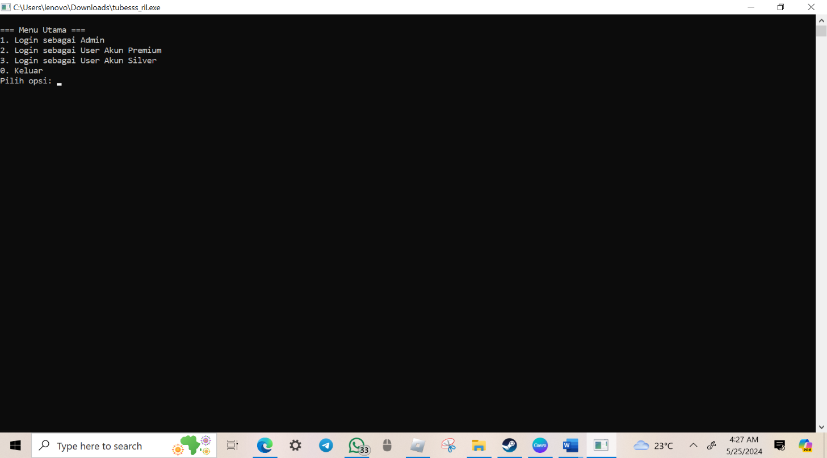Screenshot running dari program :

Gambar 3.1.1 Menu Utama

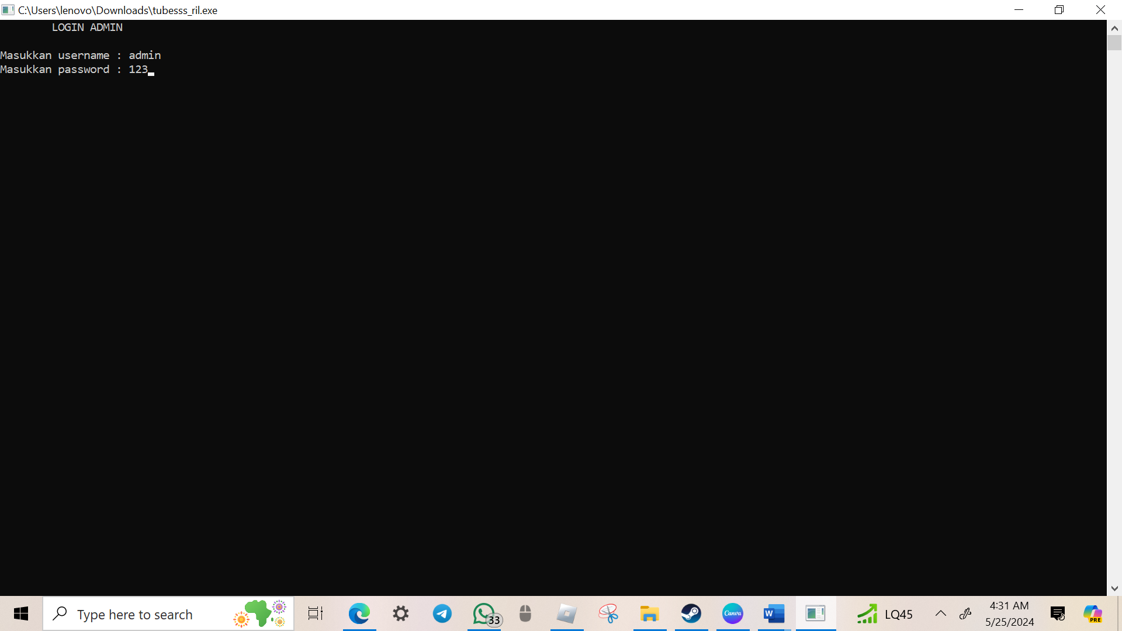

Gambar 3.1.1 Menu Login Admin

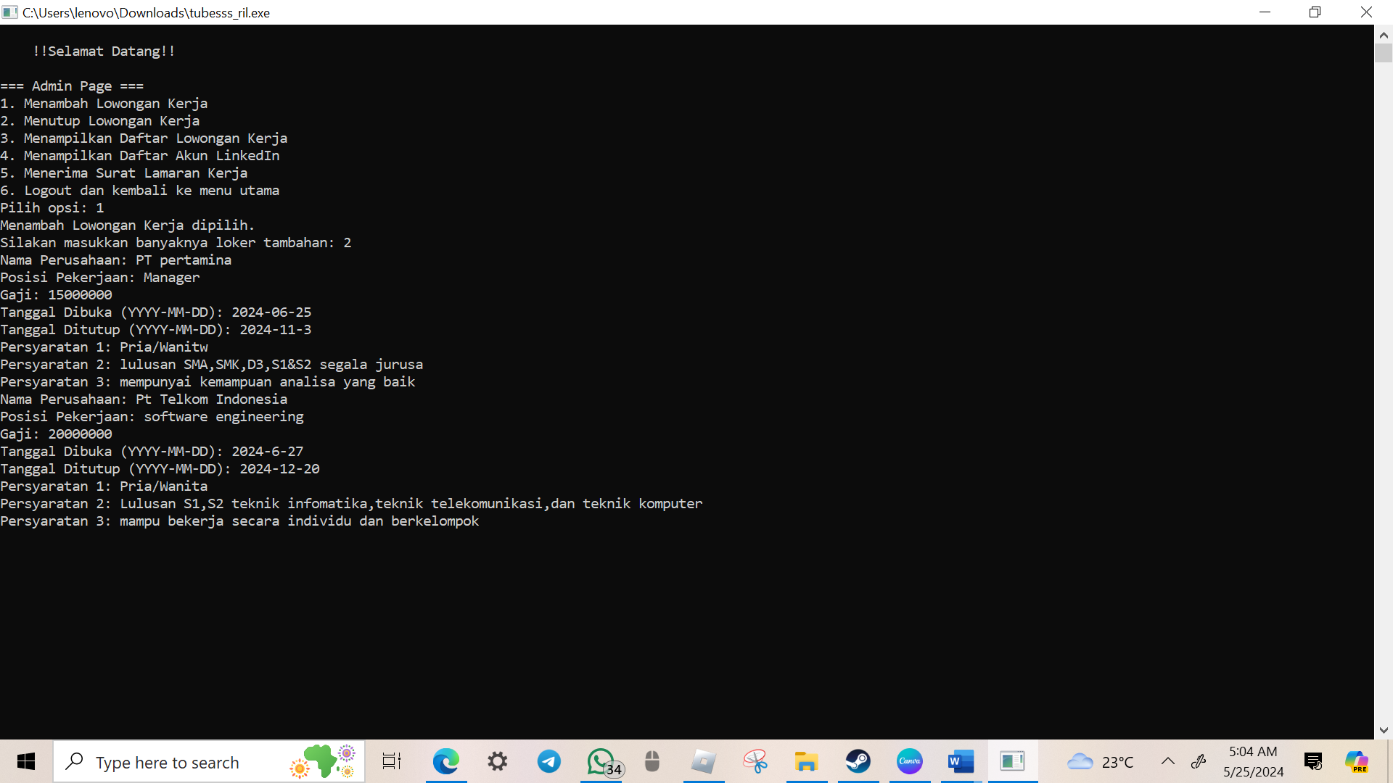***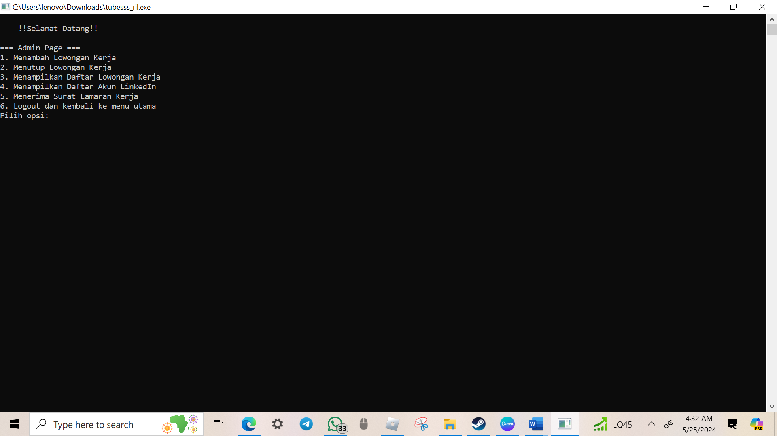GAMBAR 3.3 (MENU ADMIN)***

***GAMBAR 3.4 (MENAMBAHKAN LOWONGAN KERJA)***

3.1.2 User

Menu User ini merupakan menu yang dapat diakses oleh orang yang ingin menggunakan D’Linkedln. Sebelum memasuki program ini, user harus meregistrasikan diri terlebih dahulu melalui menu sign up, agar user dapat terdaftar dalam program ini. Setelah melakukan registrasi, user bisa melanjutkan ke menu log in user untuk menggunakan D’Linkedln. Dimenu log in, user harus memasukan username dan password yang telah didaftarkan di menu sign up user.semua berlaku pada akun premium dan silver.

Setelah melakukan login, user akan mendapati beberapa sub menu, yaitu search pengguna silver,search pengguna premium,search loker,mendaftar lowongan,tampilkan notifikasi,dan ganti password. Sub menu search pengguna user premium dan silver akan menampilkan nama, alamat, email, kontak, username, deskripsi diri, pendididikan dan pengalaman.

Untuk sub menu search loker, akan menampilkan apa saja lowongan kerja yang terbuka(setelah di isi di menu admin). Sub menu yang selanjutnya adalah Tampilkan Notifikasi, yang dimana pengguna bisa melihat bahwa pekerjaan yang di daftar telah diterima oleh perusahaan tersebut. Sub menu yang terakhir adalah ganti pasword, dimana user ingin mengganti password baru.jika telah di save program akan kembali ke menu sebelumnya.

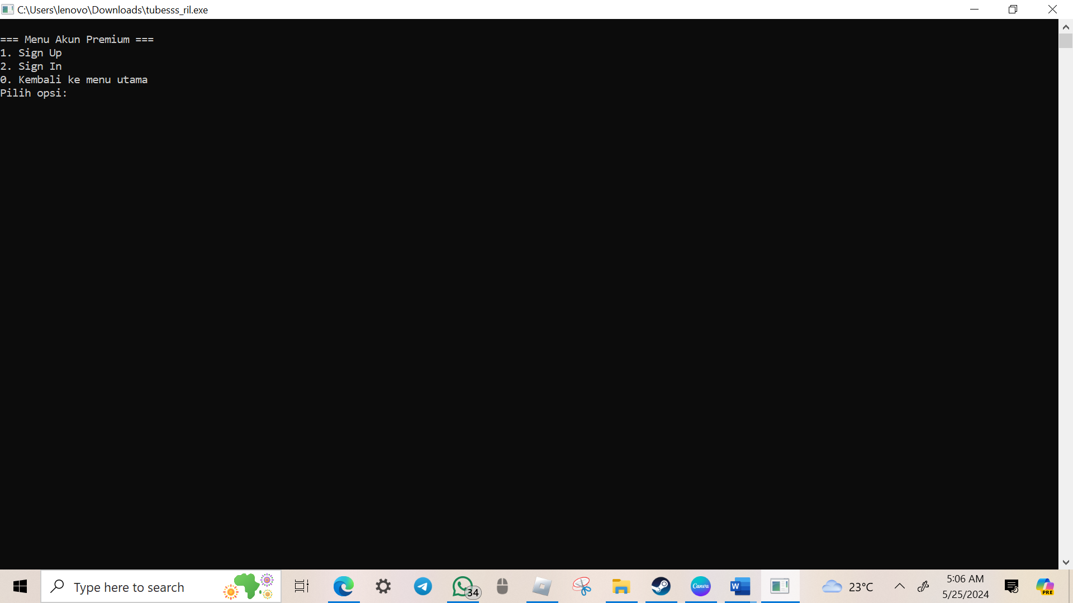

***GAMBAR 3.5 (MENU AKUN PREMIUM)***

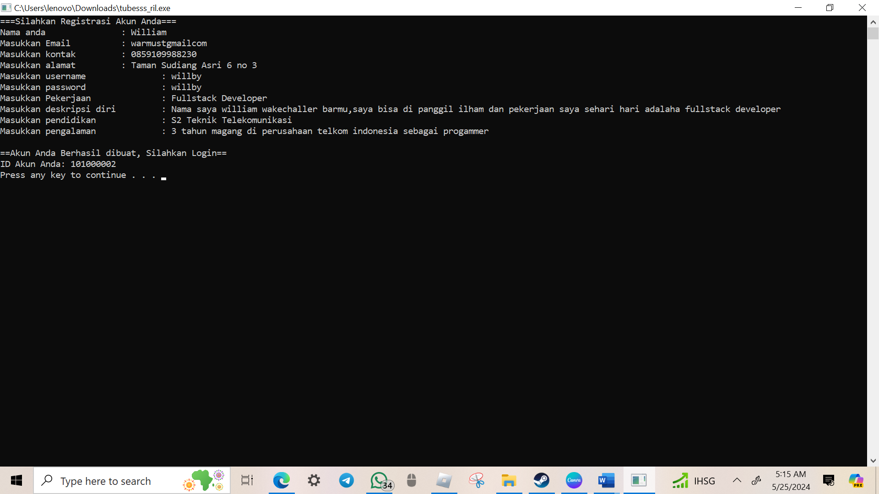***GAMBAR 3.6 (SIGN UP AKUN PREMIUM)***

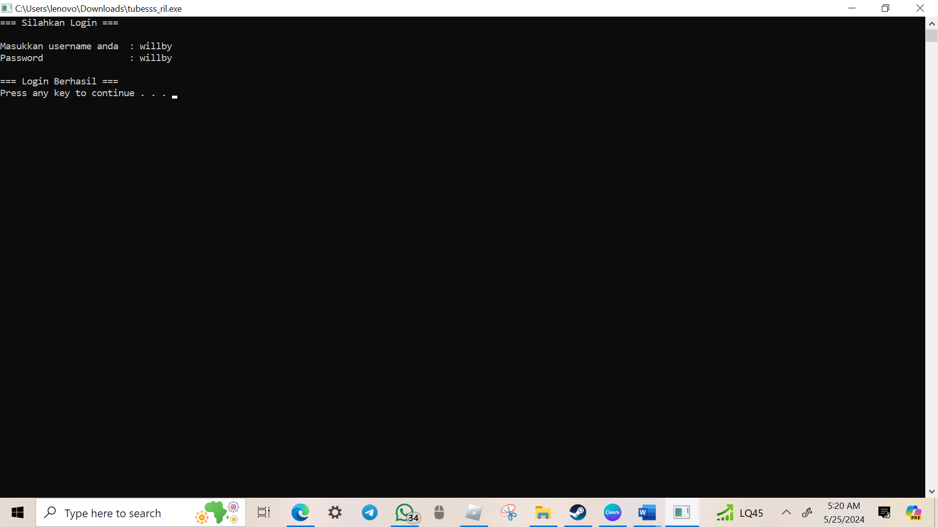

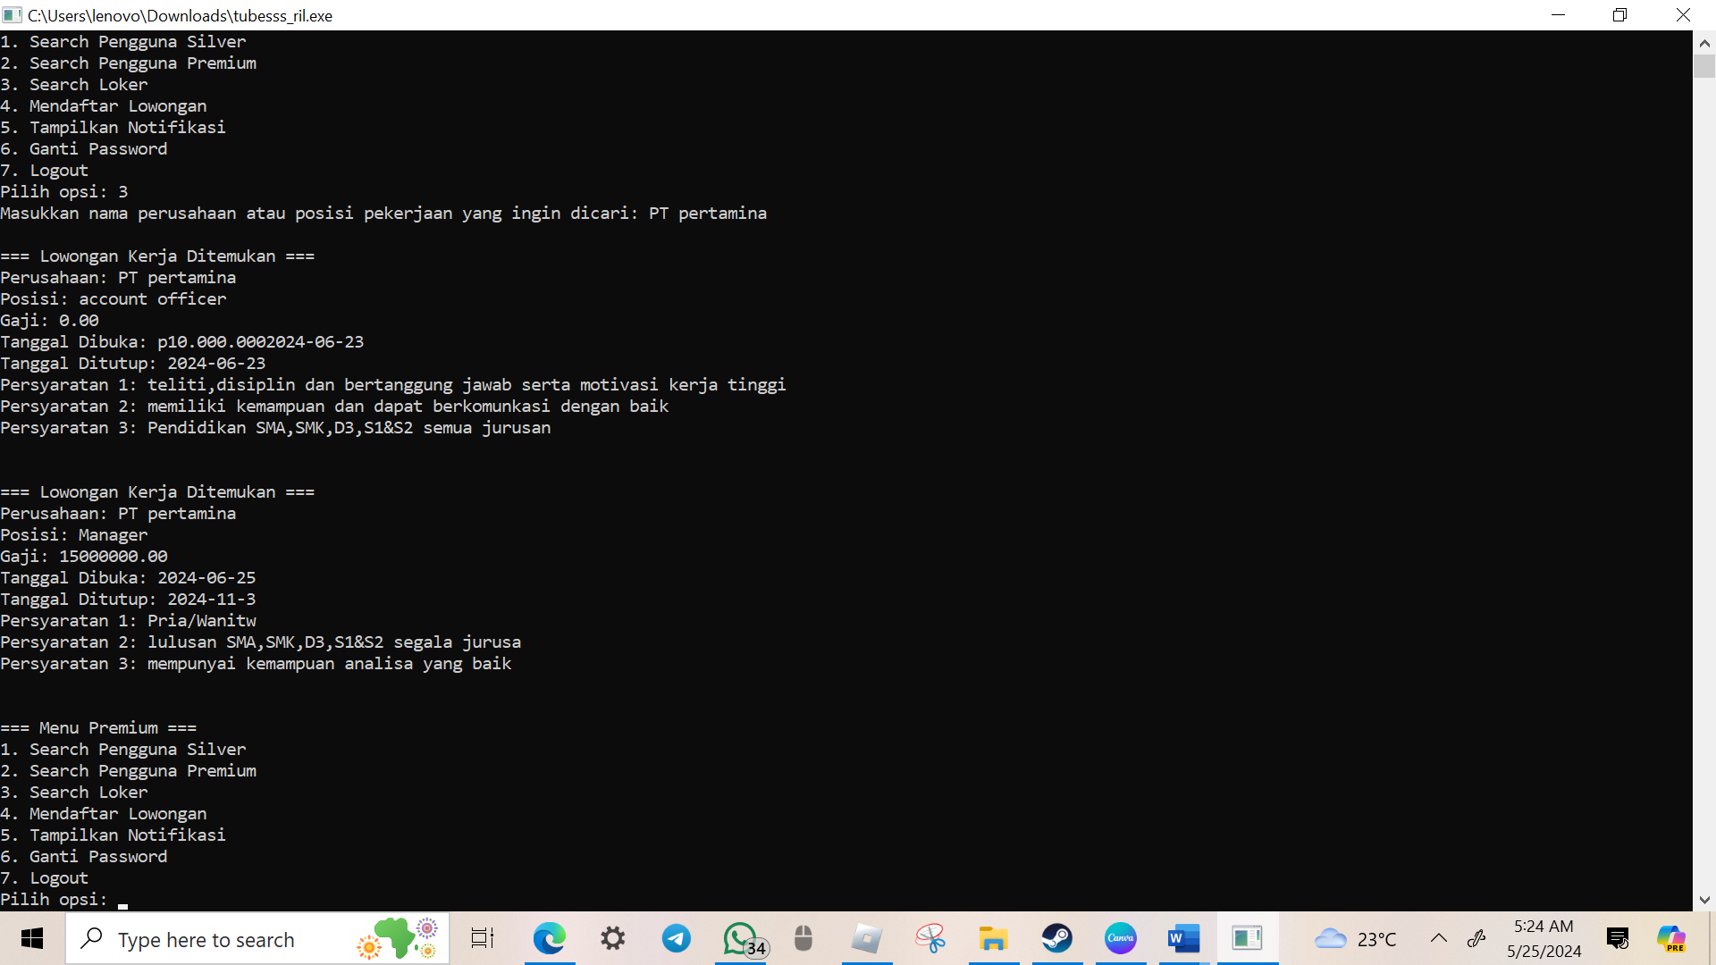***GAMBAR 3.7 (SIGN IN AKUN PREMIUM)***

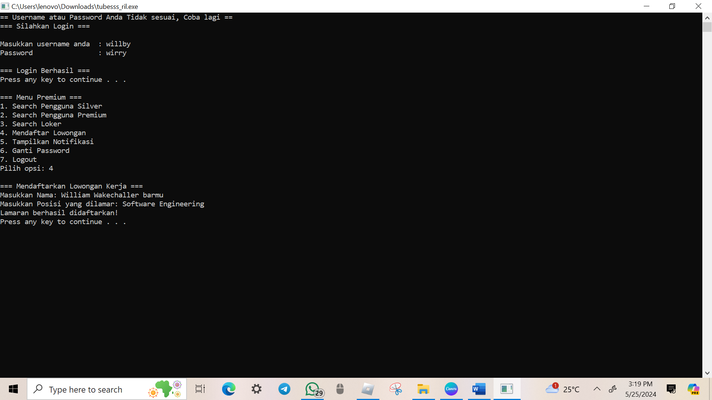***GAMBAR 3.8 (SEARCH LOKER AKUN PREMIUM)***

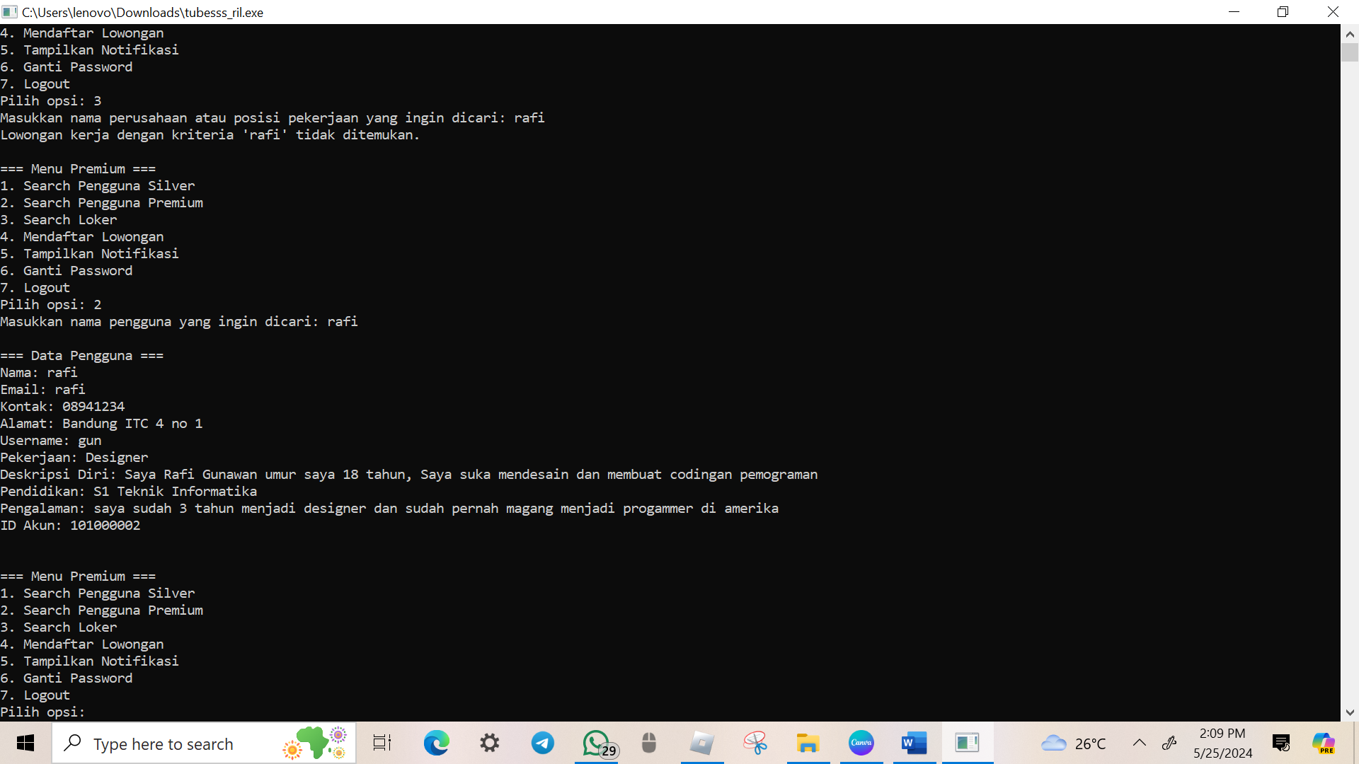***GAMBAR 3.9 (MENDAFTAR LOWONGAN KERJA AKUN PREMIUM)***

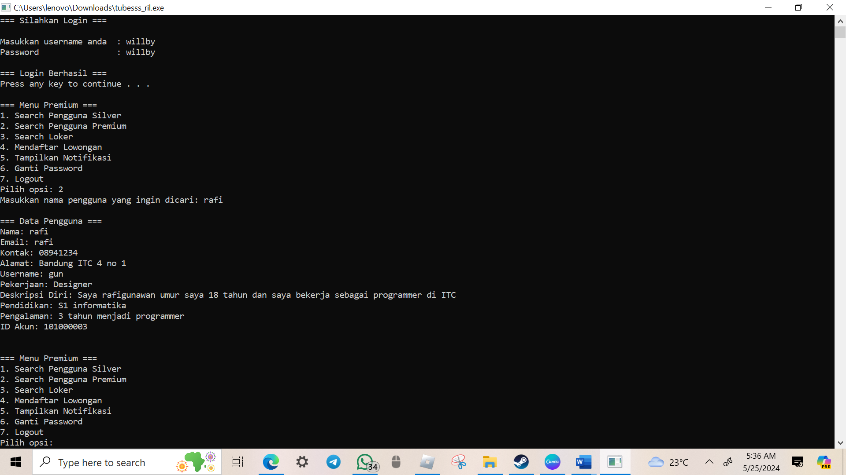

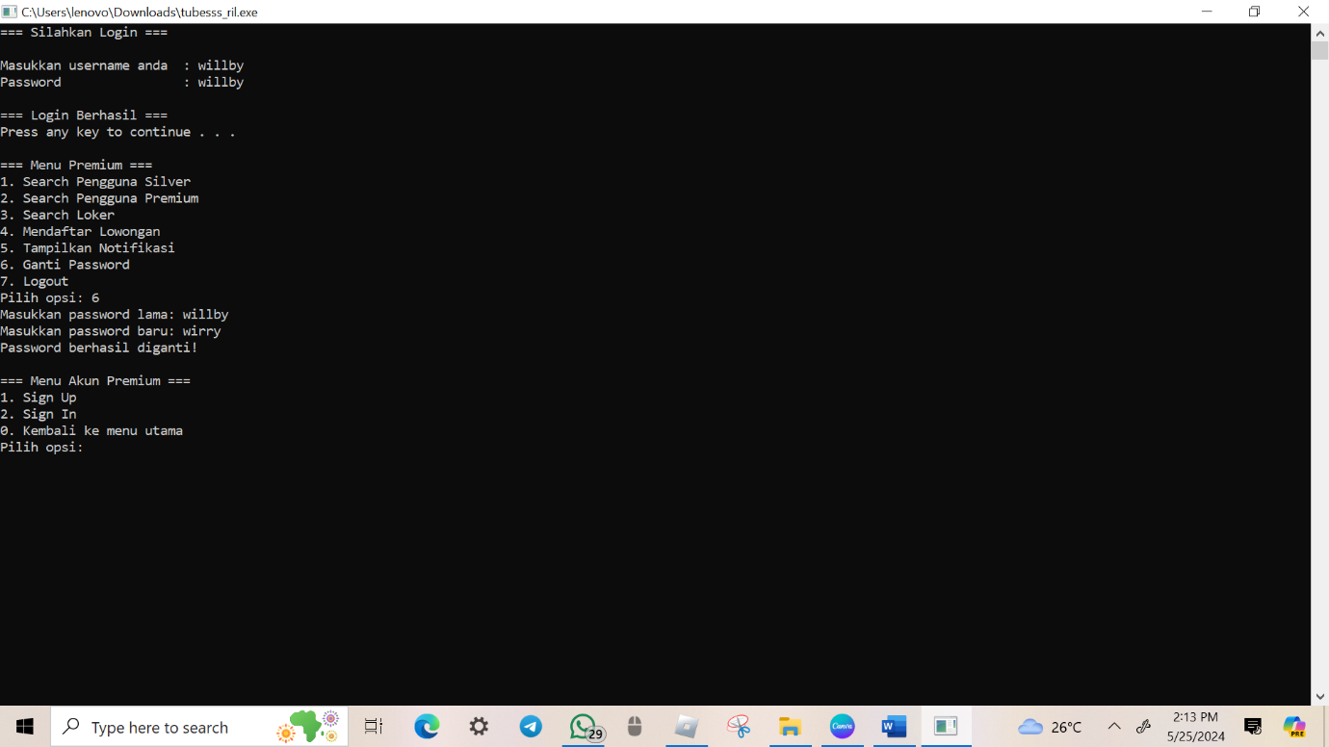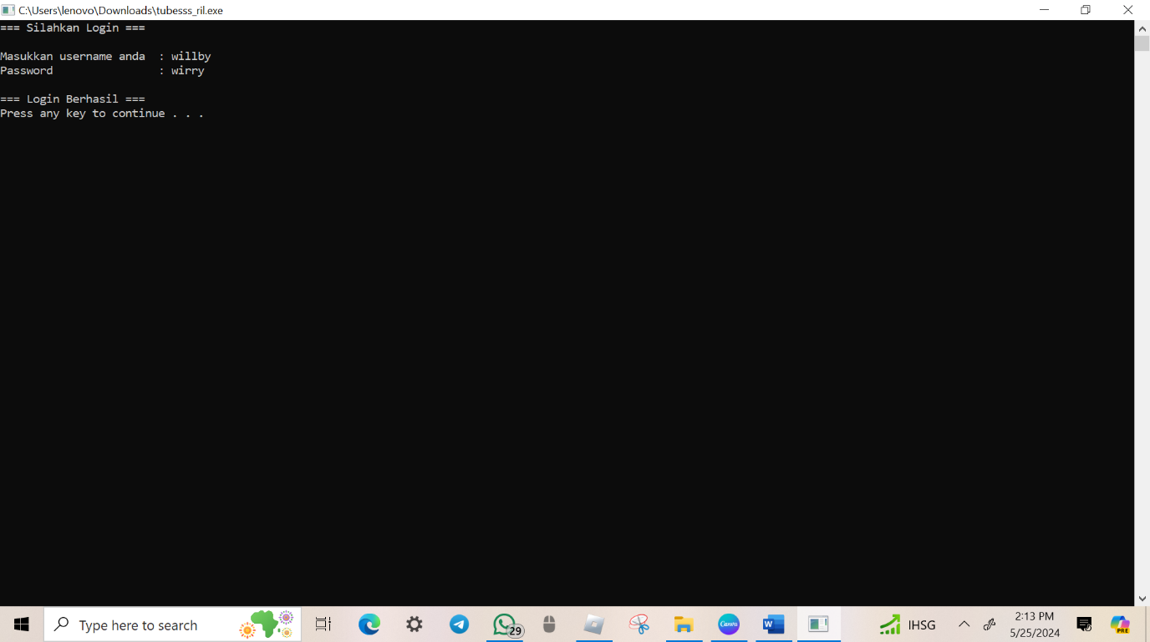***GAMBAR 3.10 (MENCARI PENGGUNA AKUN PREMIUM)***

***GAMBAR 3.311 (GANTI PASSWORD)***

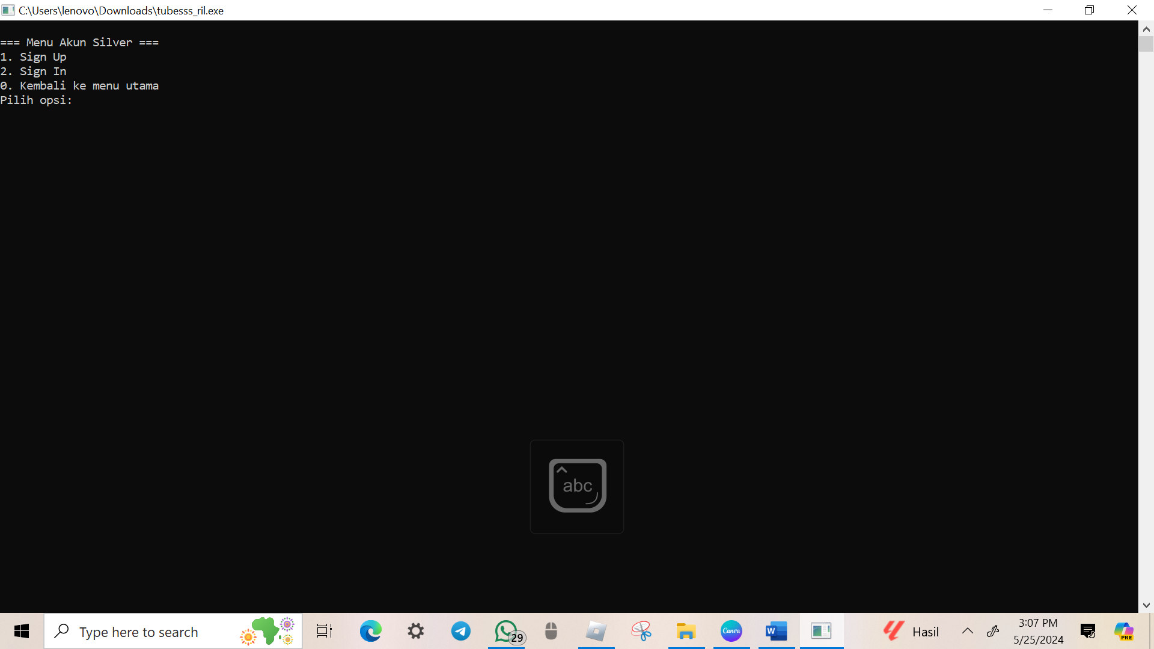***GAMBAR 3.12 (MENU AKUN SILVER)***

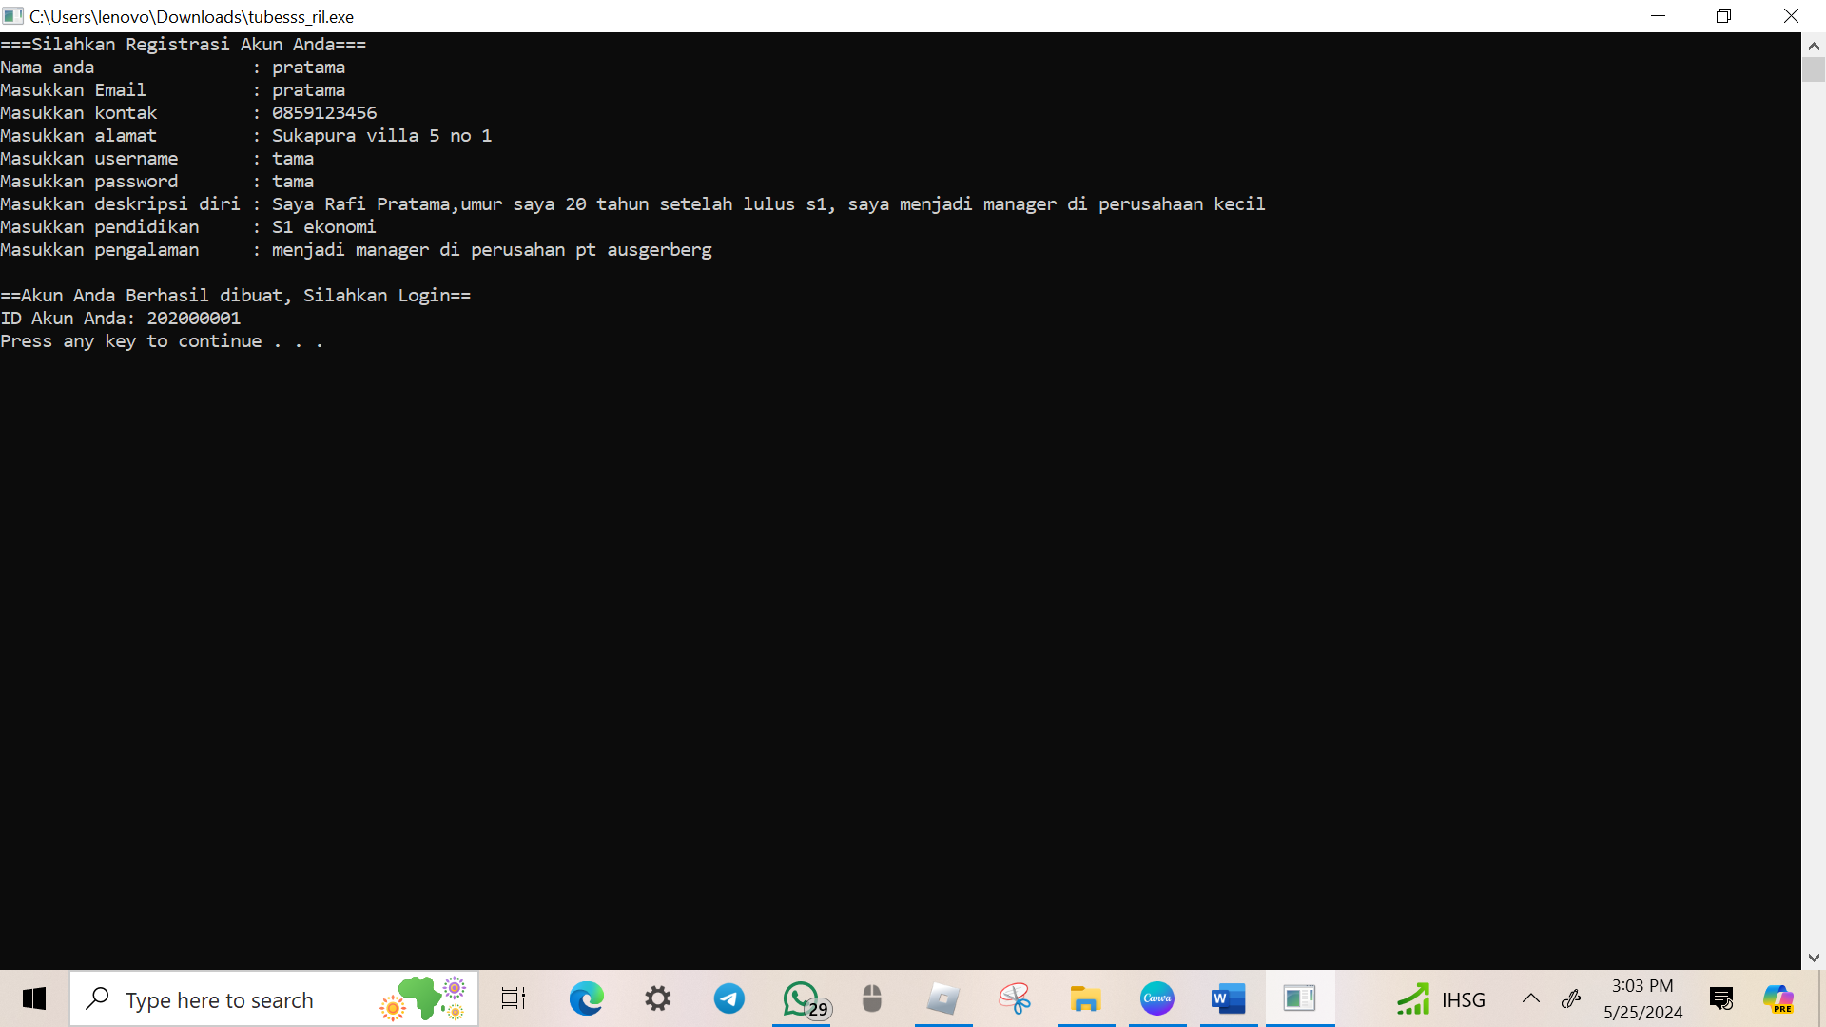***GAMBAR 3.13 (SIGN UP AKUN SILVER)***

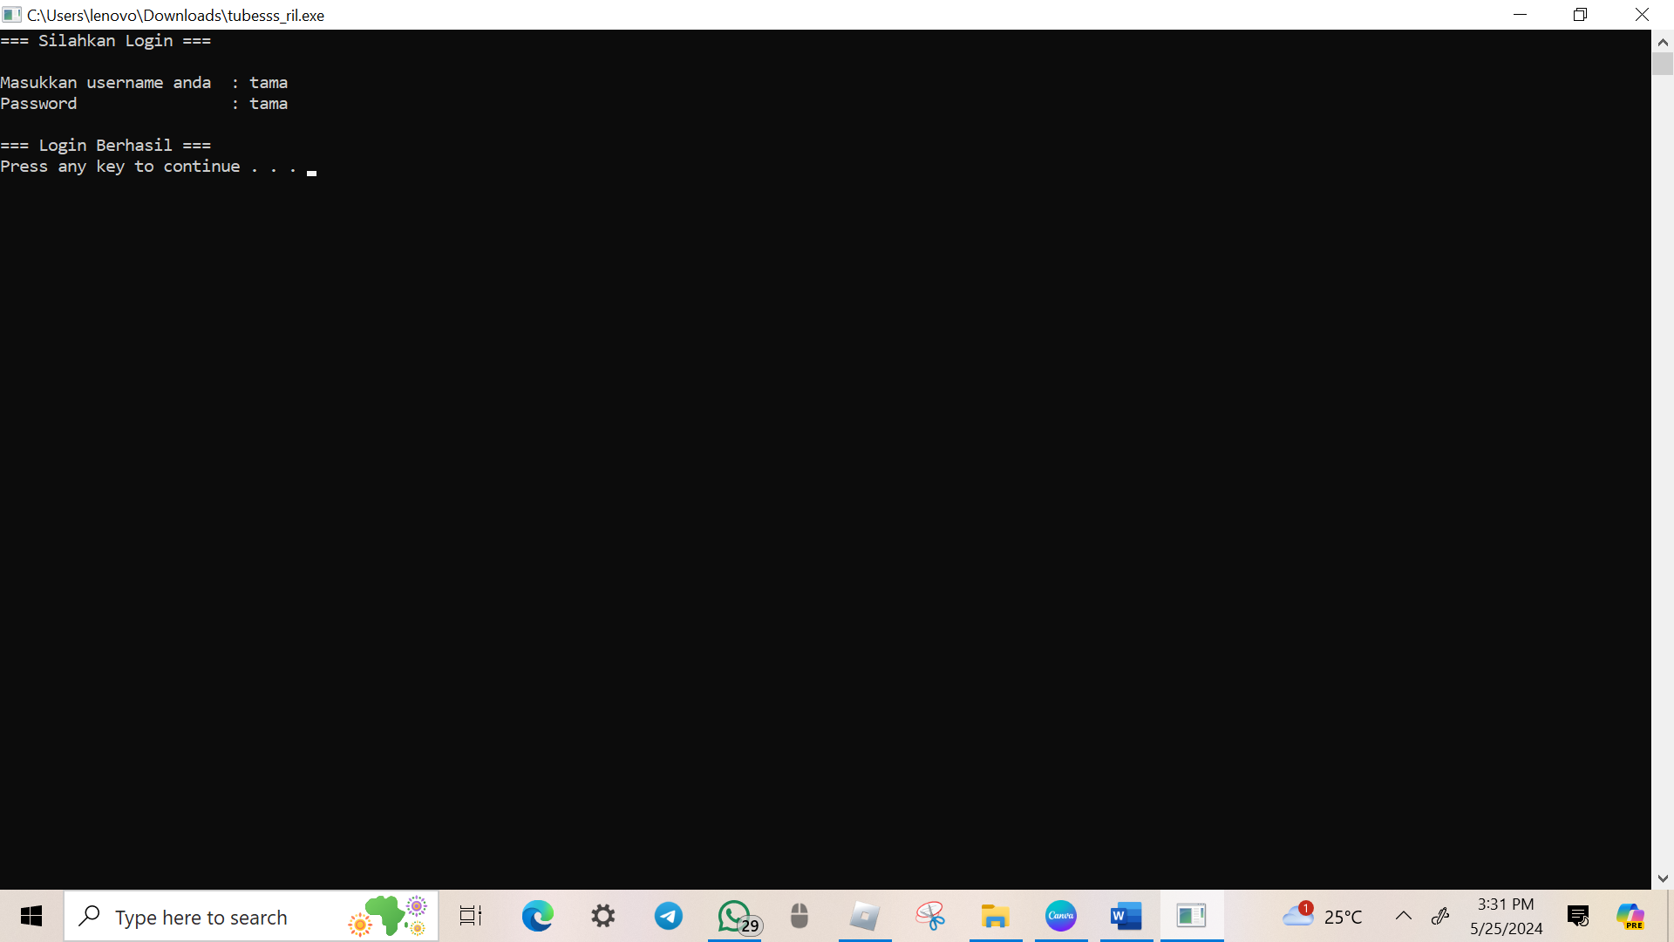***GAMBAR 3.14 (SIGN IN AKUN SILVER)***

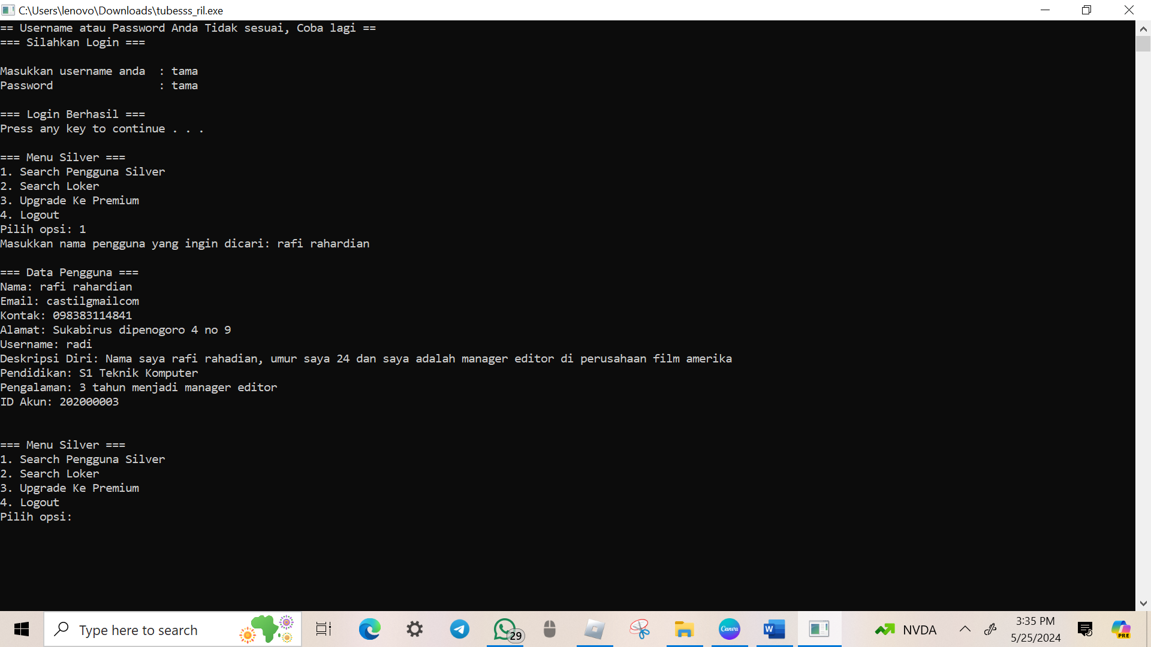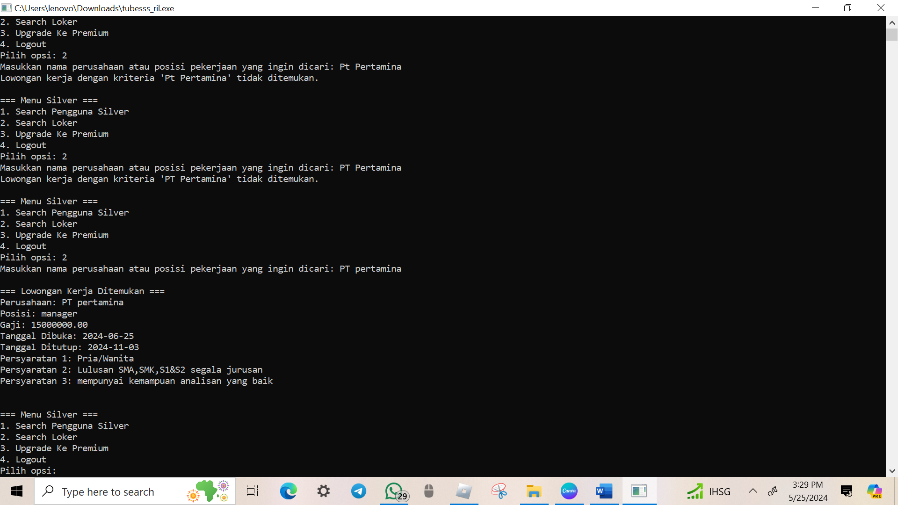***GAMBAR 3.15 (SEARCH LOKER AKUN SILVER)***

***GAMBAR 33.16 (SEARCH PENGGUNA SILVER)***

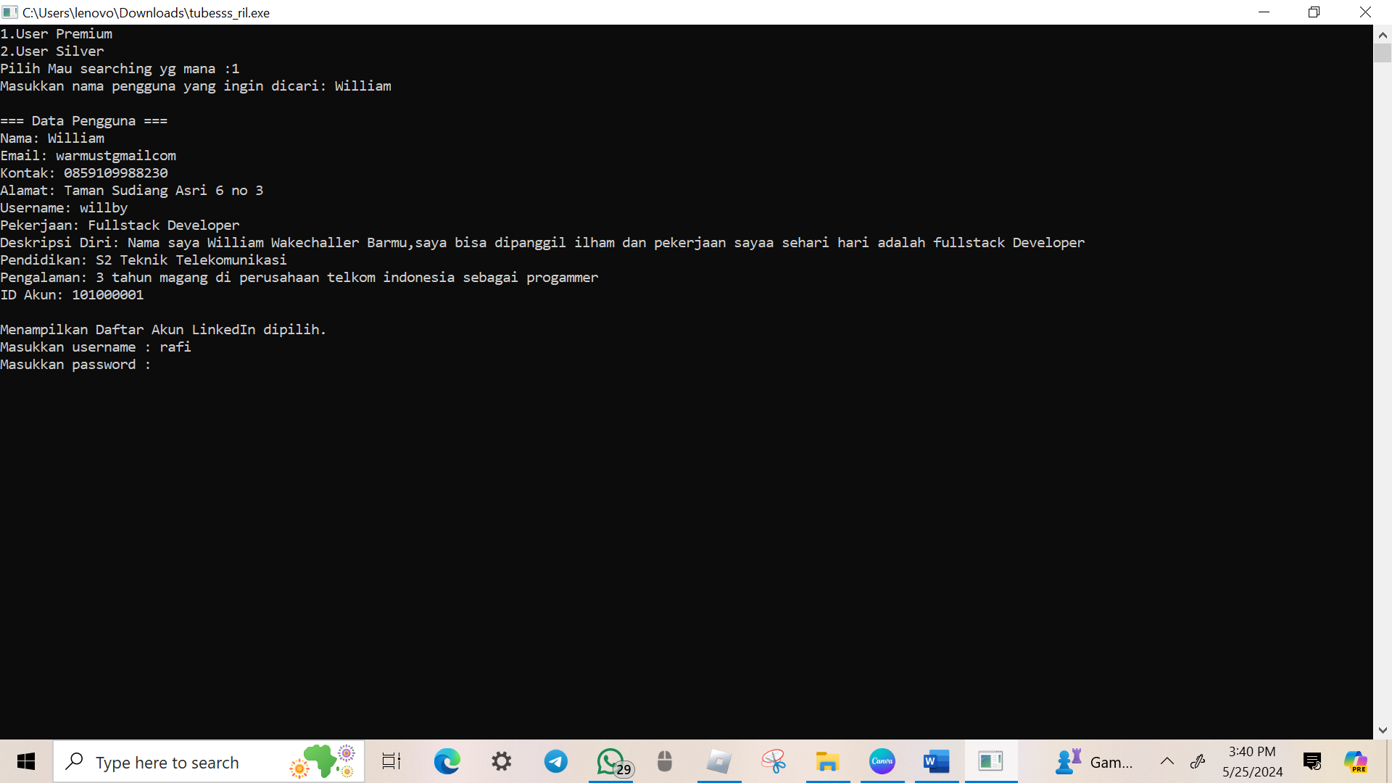

***GAMBAR 3.17 (MENAMPILKAN DAFTAR AKUN LINKEDIN PREMIUM DI MENU ADMIN)***

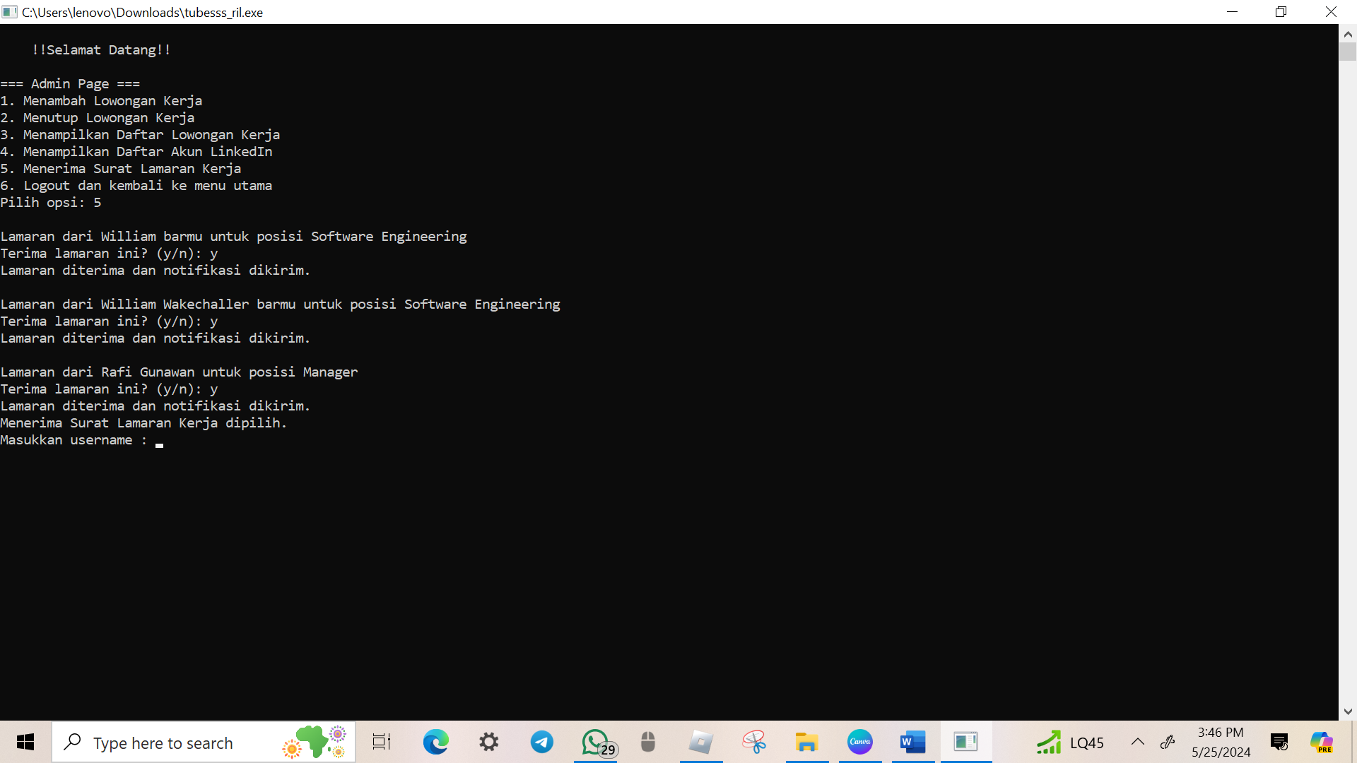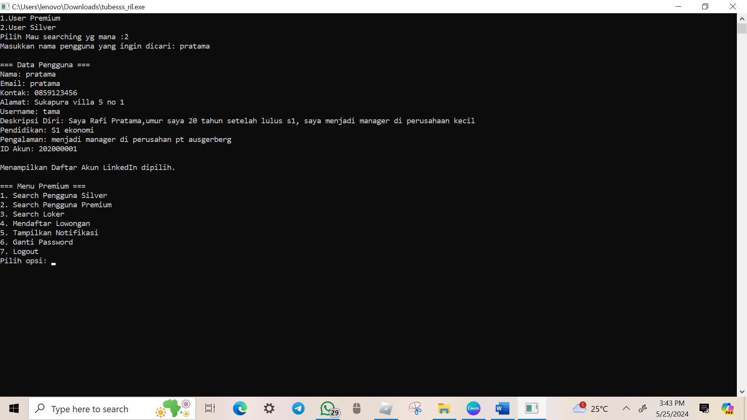***GAMBAR 3.18 (MENAMPILKAN DAFTAR AKUN LINKEDIN SILVER DI MENU ADMIN)***

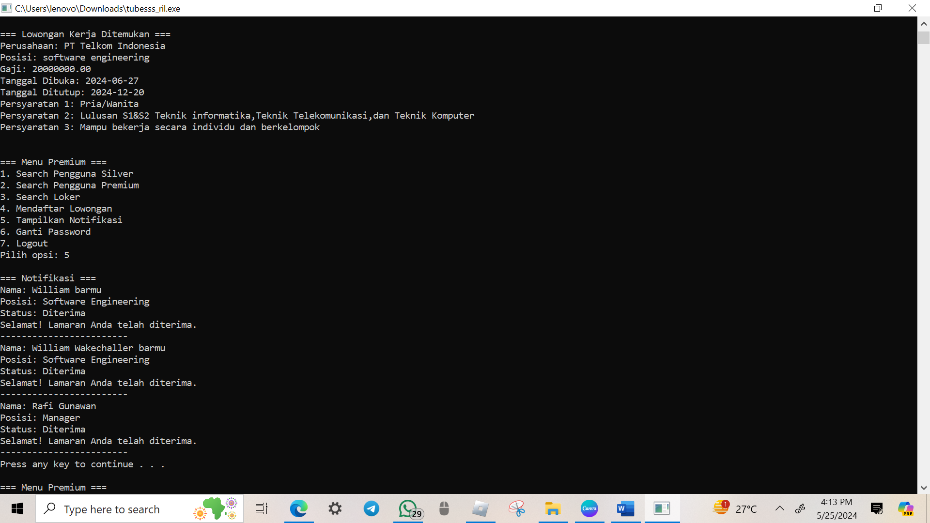***GAMBAR 3.19 (MENERIMA SURAT LAMARAN KERJA)***

***GAMBAR 3.20 (MENAMPILKAN NOTIFIKASI)***

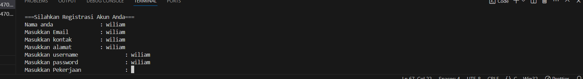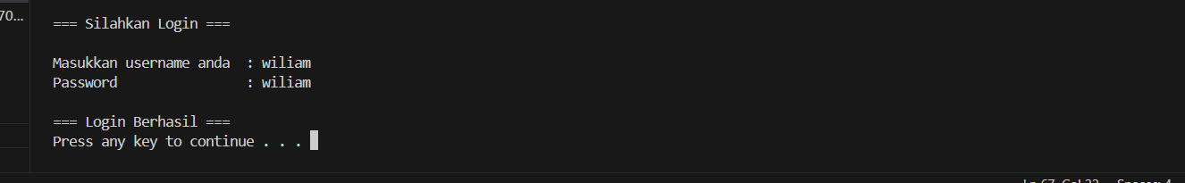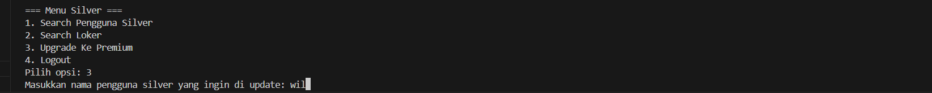***GAMBAR 3.21 (AKUN SILVER DI UPGRADE MENJADI AKUN PREMIUM)***

3.2 Flowchart

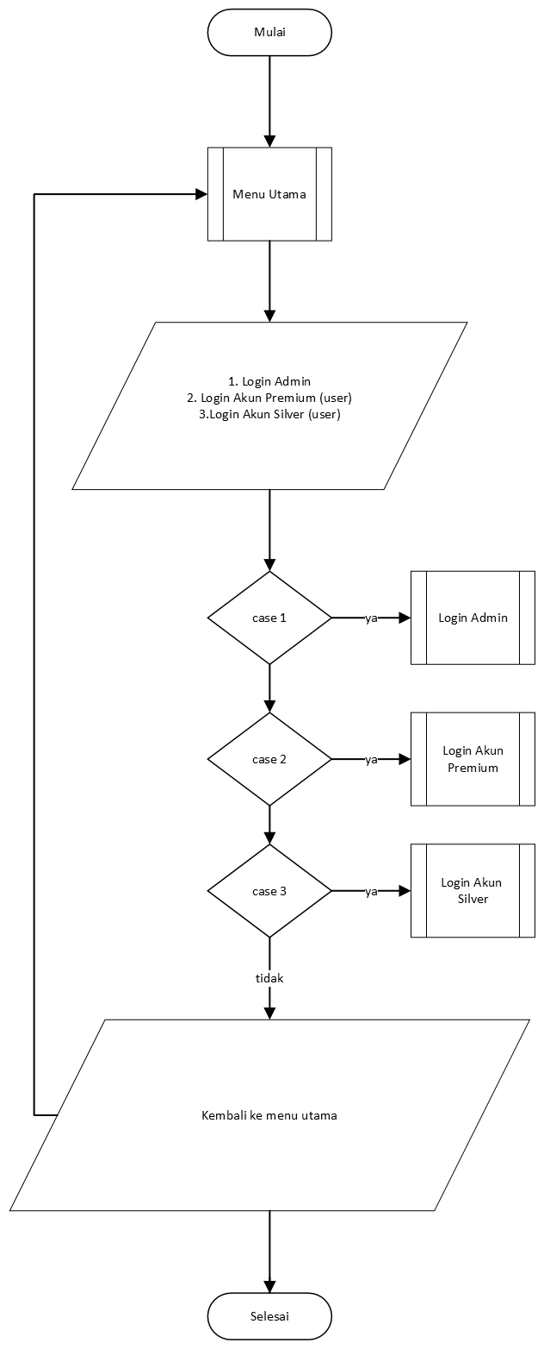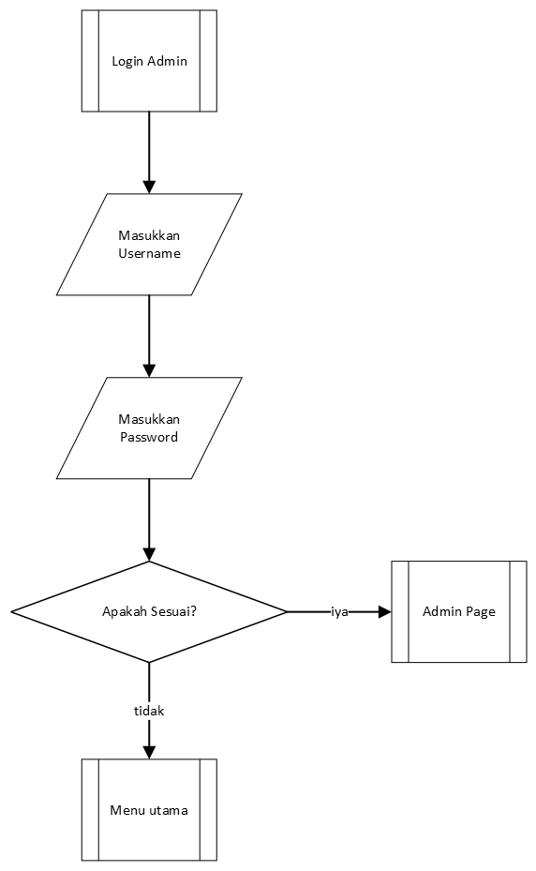

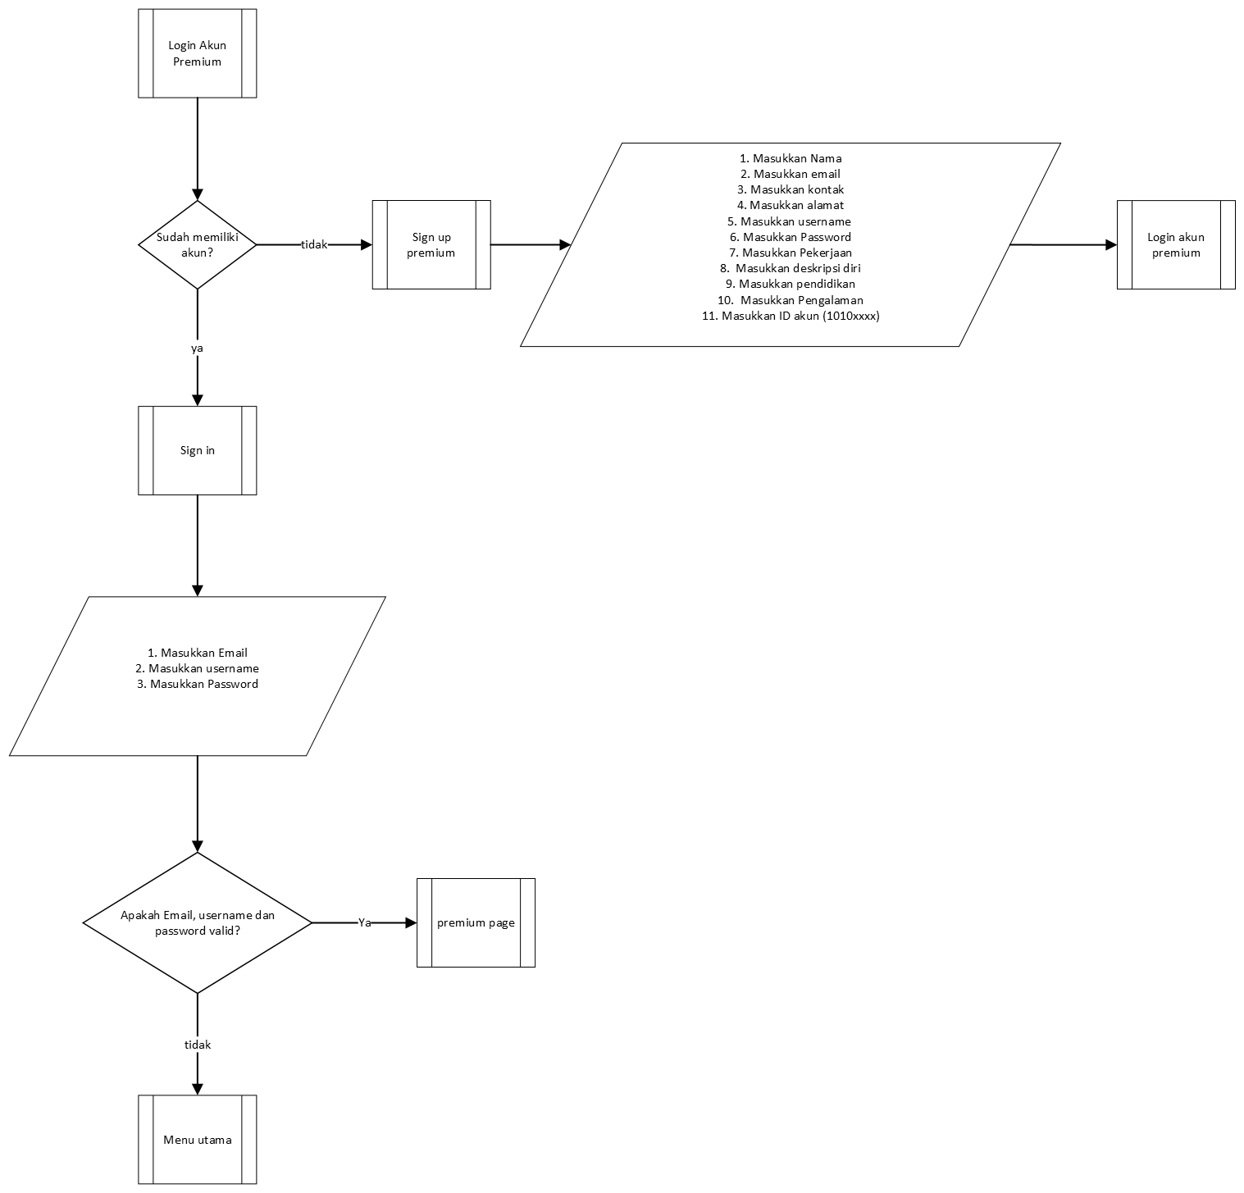

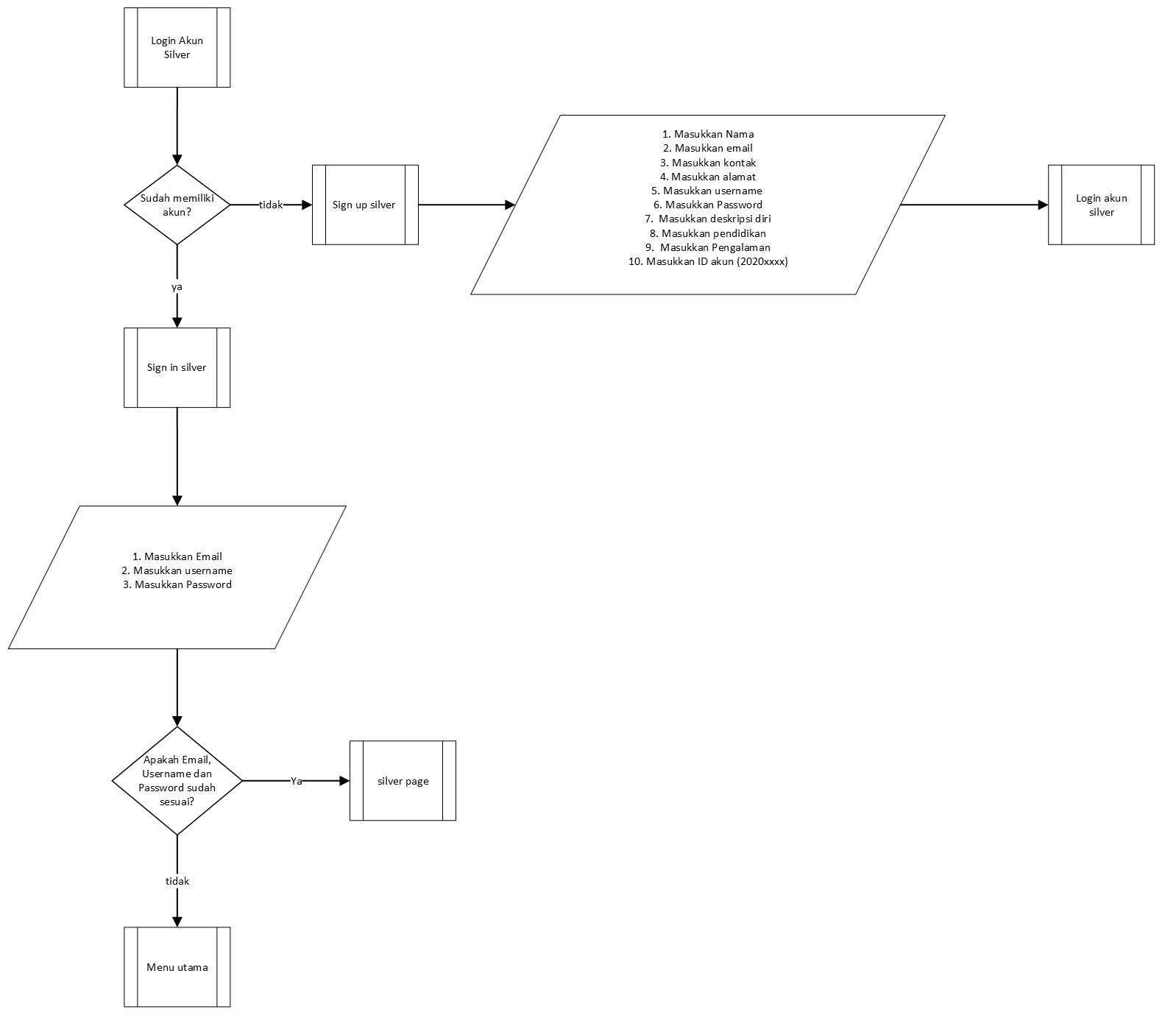

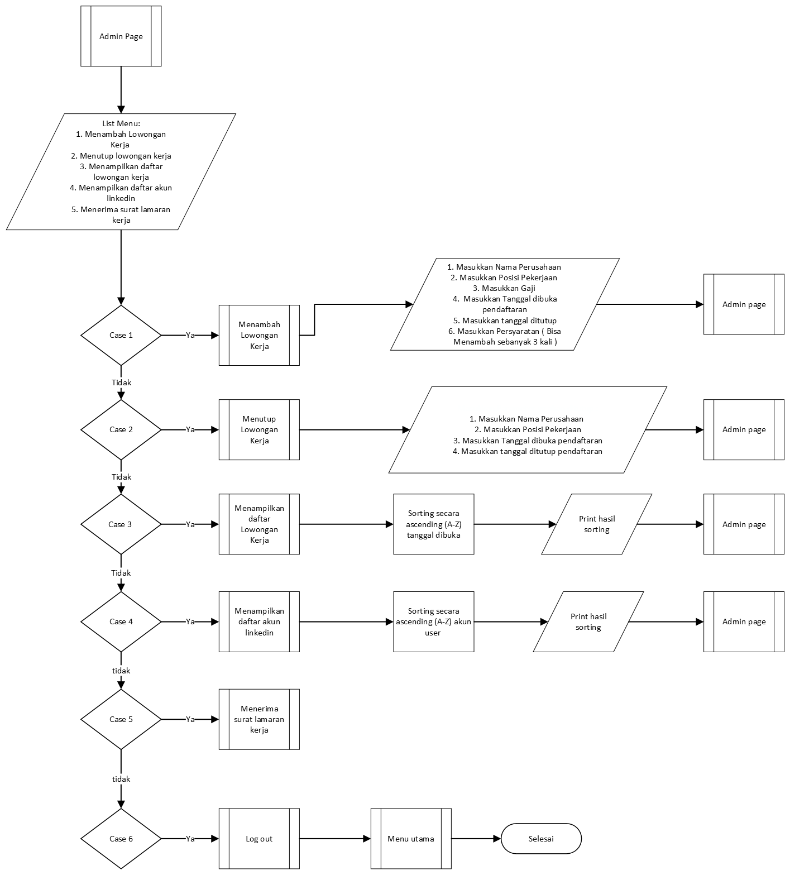

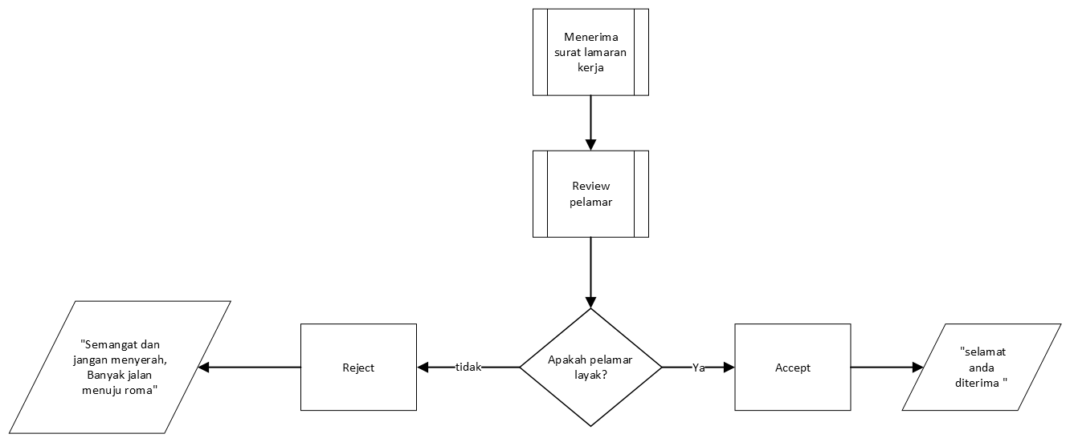

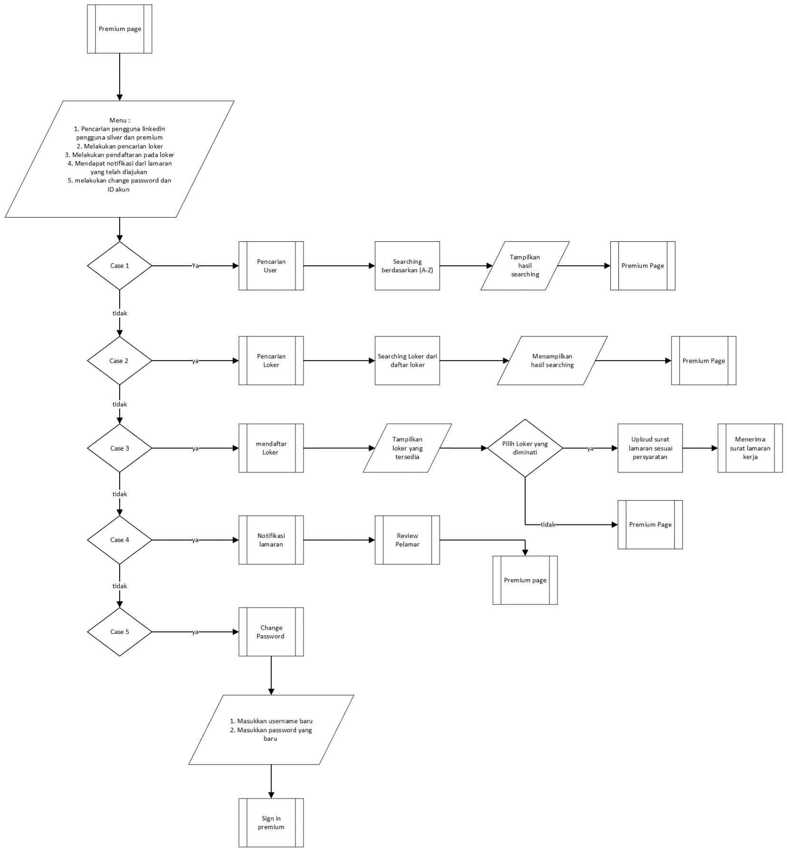

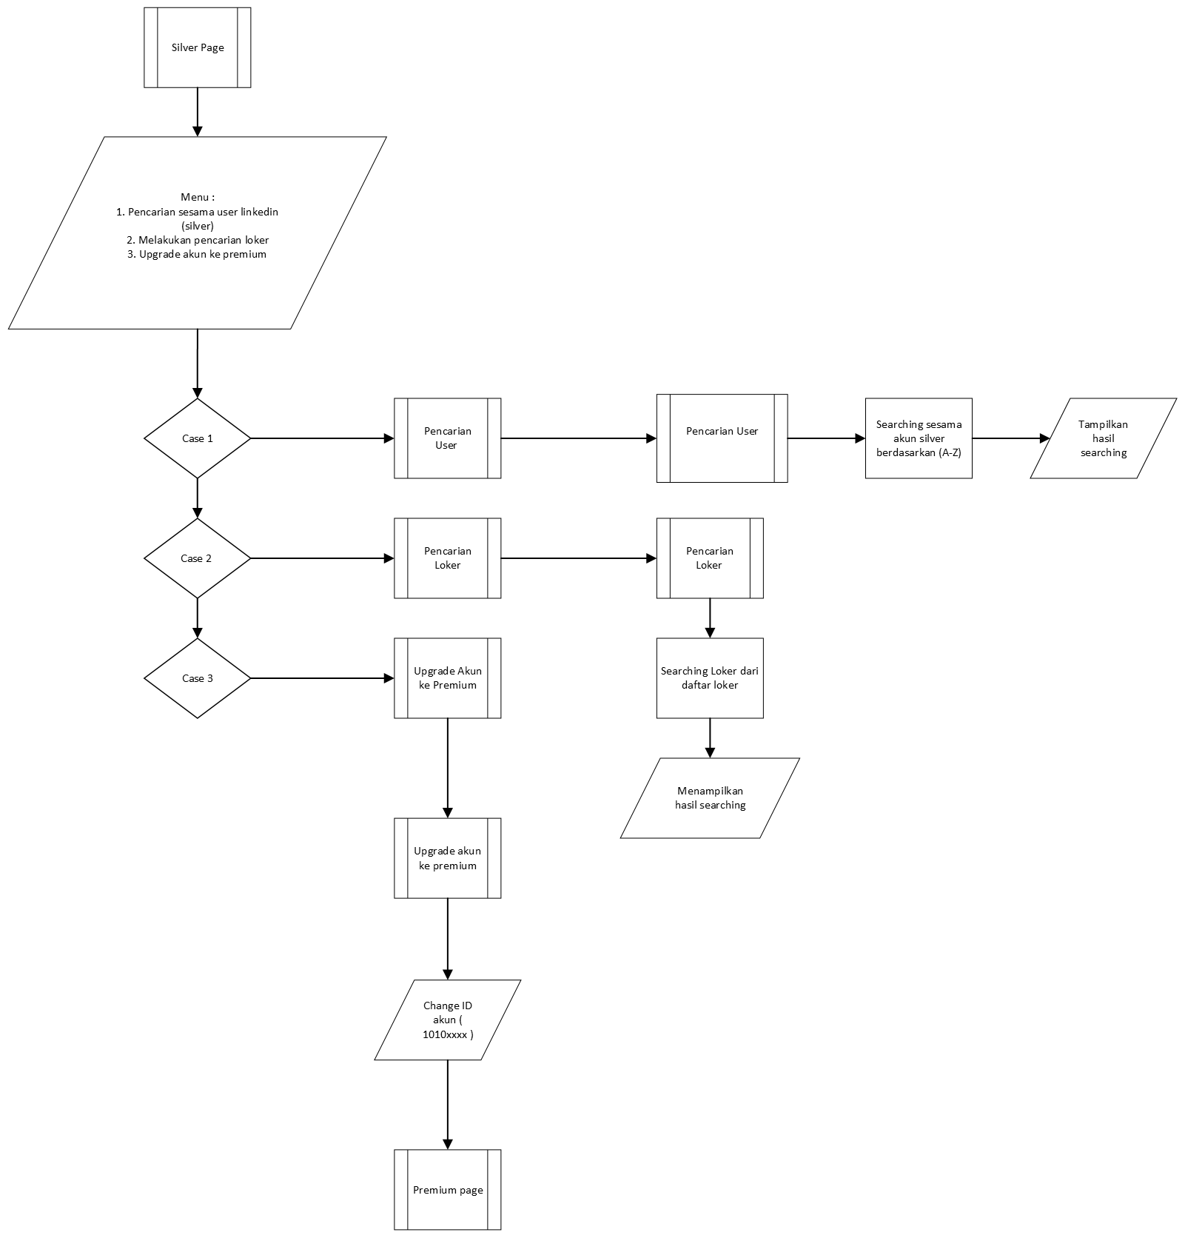

3.4 Analisis Program

Pada program ini kami menggunakan beberapa jenis program, yaitu Tipe data kami menggunakan untuk memisahkan jenis data atau nilai yang berbeda-beda. Percabangan untuk mengambil suatu keputusan. Perulangan untuk mengulangi suatu tindakan, secara berulang-ulang. Fungsi : untuk memudahkan program memecah tugas besar menjadi bagian-bagian kecil agar lebih mudah dikelola. Array untuk menyimpan kumpulan data yang sejenis dalam satu tempat. Sorting untuk mengurutkan kumpulan data dalam suatu urutan tertentu agar menjadi lebih teratur. Searching untuk menemukan informasi atau data tertentu dari kumpulan data yang besar. Algoritma Rekursif untuk Untuk perulangan dan File Handling untuk menyimpan informasi dalam suatu file, yang kemudian bisa menambahkan informasi baru, mengedit informasi, atau menghapus informasi.

BAB IV

PENUTUP

* 1. Kesimpulan

Algoritma dan pemrograman adalah urutan atau langkah-langkah yang dilakukan untuk menyelesaikan suatu permasalah pada program. Ilmu algoritma pemrograman. Dengan berkembangnya zaman, diperlukan juga wawasan mengenai teknologi di kehidupan sehari-hari. Algoritma pemrograman pada kasus ini dimanfaatkan untuk penggunaan daskom save, dimana pengguna D’Linkedln bisa dimudahkan dengan adanya fitur-fitur yang tersedia. Masyarakat biasapun dapat dengan mudah menggunakan program ini untuk **menemukan lowongan dan kesempatan magang, terhubung dan memperkuat hubungan profesional, dan mempelajari keahlian yang dibutuhkan demi kesuksesan karier.**

* 1. Saran

Pada saat melakukan program dan terjadi eror, tidak disarankan untuk langsung mengclose program nya, karena akan membuat program nya tidak berfungsi secara permanen

Daftar Pustaka

Asisten lab daskom, 2023/2024,modul daskom

Youtube daskom : [(311) Daskom Tel-U - YouTube](https://www.youtube.com/channel/UCgCAhA5CK3tG3pofQnn-VEA)